ANEXO E-6

ÍNDICE
1. ANTECEDENTES 4
2. OBJETIVOS 5
2.1. OBJETIVO GENERAL 5
2.2. OBJETIVOS ESPECÍFICOS 5
3. NORMATIVAS 6
4. ALCANCE 7
4.1. REVISIÓN Y VALIDACIÓN DE LA INGENIERÍA DEL PROYECTO ÁREA CIVIL. [B.1.] 7
4.2. REPLANTEO TOPOGRÁFICO Y ESTUDIO GEOTÉCNICO. [C.1.] 8
4.2.1. REPLANTEO TOPOGRÁFICO. [C.1.1.] 8
4.2.2. ESTUDIO GEOTÉCNICO. [C.1.2.] 9
4.3. DISEÑO Y CONSTRUCCIÓN DE LA CASETA DE CONTROL Y DISTRIBUCIÓN ELÉCTRICA (CCDE). [C.2.] 10
4.3.1. PROVISIÓN E INSTALACIÓN DE EQUIPOS DE AIRE ACONDICIONADO [C.2.8.] 13
4.3.2. PROVISIÓN E INSTALACIÓN DE DETECTORES DE HUMO/FUEGO MULTIPROPÓSITO. [C.2.9.] 14
4.3.3. SISTEMA ELÉCTRICO. [C.2.10.] 16
4.3.4. PINTADO. [C.2.11.] 18
4.4. CONSTRUCCIÓN E INSTALACIÓN DE FUNDACIÓN PARA BOMBA (agua) P-3001A. [C.3.] 19
4.5. CONSTRUCCIÓN E INSTALACIÓN DE FUNDACIONES PARA FLARE (FS-800) Y LÍNEAS DE ARRIOSTRE. [C.4.] 21
4.6. CONSTRUCCIÓN E INSTALACIÓN DE FUNDACIONES PARA KOD. [C.5.] 23
4.7. CONSTRUCCIÓN E INSTALACIÓN DE LOSA PARA EL PUENTE DE MEDICIÓN (SKID) PM-0200. [C.6.] 25
4.8. CONSTRUCCIÓN E INSTALACIÓN DE CÁMARA PARA POZO BOMBA SLOP (CS-0100). [C.7.] 27
4.9. CONSTRUCCIÓN E INSTALACIÓN DE CÁMARAS DE PASO PARA CONDUITS, CÁMARAS DE DRENAJE PLUVIAL Y OTROS. [C.9.] 30
4.9.1. CÁMARAS ELÉCTRICAS 31
4.9.2. CÁMARAS DE DRENAJE PLUVIAL 32
4.9.3. ADECUACIÓN CÁMARAS EXISTENTES SALA DE CONTROL Y SALA DE BATERÍAS. 32
4.10. CONSTRUCCIÓN E INSTALACIÓN DE FUNDACIONES PARA SOPORTES DE TUBERÍAS, MANIFOLDS, CAJAS DE PASO, PASARELAS, EQUIPOS Y OTROS REQUERIDOS. [C.10.] 35
4.10.1. CONSTRUCCIÓN E INSTALACIÓN DE FUNDACIONES PARA SOPORTES DE TUBERÍAS EN TERCER NIVEL (SECTOR KOD, TANQUES SALCHICHA). [C.10.1.] 35
4.10.2. CONSTRUCCIÓN E INSTALACIÓN DE FUNDACIONES PARA SOPORTES DE TUBERÍAS EN SEGUNDO NIVEL (SECTOR TANQUES ATMOSFÉRICOS). [C.10.2.] 36
4.10.3. CONSTRUCCIÓN E INSTALACIÓN DE FUNDACIONES PARA SOPORTES DE TUBERÍAS EN PRIMER NIVEL (SECTOR BOMBAS UBP Y BOOSTER). [C.10.3.] 37
4.10.4. CONSTRUCCIÓN E INSTALACIÓN DE FUNDACIONES PARA SOPORTES DE LUMINARIAS. [C.10.4.] 38
4.10.5. CONSTRUCCIÓN E INSTALACIÓN DE FUNDACIONES PARA CAJAS DE PASO. [C.10.5.] 40
4.10.6. CONSTRUCCIÓN E INSTALACIÓN DE FUNDACIONES PARA SOPORTES DE BOTONERAS. [C.10.6.] 43
4.10.7. CONSTRUCCIÓN E INSTALACIÓN DE FUNDACIONES PARA PASARELAS METÁLICAS. [C.10.7.] 44
4.10.8. CONSTRUCCIÓN E INSTALACIÓN DE FUNDACIONES PARA CUBIERTA SLOP. [C.10.8.] 45
4.11. CONSTRUCCIÓN E INSTALACIÓN DE MURO CORTAFUEGO PARAS SCI EN ÁREA DE TANQUES DE GLP. [C.11.] 48
4.12. CONSTRUCCIÓN E INSTALACIÓN DE LOS SISTEMAS DE DRENAJE INDUSTRIAL Y PLUVIAL. [C.12.] 49
4.12.1. ALIVIOS Y DRENAJES 49
4.12.2. DRENAJE PLUVIAL 50
4.13. CONSTRUCCIÓN DE CAMINOS DE ACCESO Y ACERAS. [C.13.] 52
4.13.1. CAMINOS [C.13.1.] 52
4.13.2. BARANDA SECTOR NORTE [C.13.2.] 54
4.13.3. ACERAS [C.13.3.] 55
4.14. EXCAVACIONES, RELLENOS, COMPACTACIÓN. [C.14.] 57
4.15. PINTADO DE TUBERÍAS, ESTRUCTURAS METÁLICAS, CONDUITS, ACERAS, LOSAS, FUNDACIONES, SOPORTES, PASARELAS, ESCALERAS, LETREROS DE SEÑALIZACIÓN Y OTROS. [C.15.] 66
4.15.1. PINTADO DE ACERAS, FUNDACIONES, CAJAS, CONDUITS, LETREROS Y OTROS. 67
4.15.2. PINTADO DE TUBERÍAS Y ESTRUCTURAS METÁLICAS 68
4.16. PUESTA A TIERRA Y “EQUIPOTENCIACIÓN” 68
4.17. ELABORACIÓN DE PLANOS AS BUILT Y DATA BOOK DE TODO LO CONSTRUIDO. 69
4.18. VERIFICACIÓN Y PRUEBAS. 69
4.19. RETIRO DE EQUIPOS Y/O MATERIALES QUE QUEDARÁN INUTILIZADOS. 69
5. EQUIPOS Y MATERIALES NECESARIOS 69
6. CARACTERÍSTICAS TÉCNICAS DE LOS MATERIALES DE CONSTRUCCIÓN. 70
6.1 Cemento. 70
6.2 Agregados. 70
6.3 Agregado fino (Arena). 71
6.4 Agregado grueso (Grava). 71
6.5 Agregado para construcción. 71
6.6 Ladrillos. 72
6.7 Fierros y Acero de refuerzo para estructuras. 72
6.8 Losas de viguetas pretensadas. 72
6.9 Tintas y Barnices. 72
6.10 Pruebas requeridas. 73
7. LISTA DE MARCAS DE MATERIALES UTILIZADOS EN YPFB TRANSPORTE S.A. 74
8. COMPLEMENTOS. 75

- ANTECEDENTES

Estacion Villa Montes Poliducto es el punto de inicio del Poliducto Villa Montes - Tarija (PVT) para bombeo de hidrocarburos terminados hacia la ciudad de Tarija y sus áreas de influencia. La figura 1 muestra una fotografía satelital de Estación Villa Montes.

Las operaciones de Estación Villa Montes incluyen operaciones en los tanques atmosféricos pertenecientes YPFB Logística, tanques presurizados pertenecientes a YPFB-Transporte S.A., descarga de GLP hacia tanques presurizados, bombas “Booster” y, las unidades principales de bombeo (UBPs) que se encargan del bombeo de hidrocarburos desde Estación Villa Montes hasta Estación Terminal Tarija.

Dentro de la estación conviven tres subsidiarías, YPFB-TR, YPFBLG, e YPFBCM. Actualmente YPFB-TR es parcialmente dependiente de YPFB-LG en lo que a servicios se refiere, por tanto, el presente proyecto tiene planificado instalar facilidades para lograr la independencia de servicios actualmente compartidos. Para lograr este propósito el proyecto incluye varías tareas, como ejemplo se mencionan algunas: fundaciones para puente de medición, fundación para separador (KOD), fundación para FLARE, soportes de tuberías de proceso y, otros que requieren de trabajos en la disciplina CIVIL.

Figura 1. Estación Villa Montes Poliducto

- OBJETIVOS

2.1. OBJETIVO GENERAL

Contratar los servicios profesionales de una empresa legalmente establecida para la realización de obras civiles para el proyecto ADECUACIÓN ESTACIÓN VILLA MONTES POLIDUCTO.

2.2. OBJETIVOS ESPECÍFICOS

- Adecuación, Revisión y Validación de la Ingeniería de detalle generada para el área civil.
- Realización de estudio de suelos en el área correspondiente al FLARE, KOD.
- Nivelación y adecuación de las áreas a ser edificadas/construidas.
- Construcción y vaciado de cimientos para las distintas áreas a ser edificadas/construidas (Caseta de Control y Distribución Eléctrica, tinglado puente de medición, FLARE, KOD, pozo Slop, bombas y, otros).
- Diseño y Construcción de la Caseta de Control y Distribución Eléctrica (CCDE sector salchichas).
- Construcción de aceras de paso alrededor de toda la CCDE, puente de medición, pozo SLOP y otros requeridos.
- Construcción e instalación de cámaras de drenaje pluvial y bajantes de techo para descargas de agua de techo en tinglado de puente de medición, CCDE y otros.
- Construcción e instalación de cámaras de paso para conduits eléctricos/instrumentación, u otros similares.
- Construcción de fundaciones para soportes en general.
- Excavaciones, rellenos y compactación.
- Construcción del sistema de drenaje industrial y pluvial.
- Construcción de caminos y aceras.
- Extensión de baranda de seguridad.
- Construcción de soportes para equipos, instrumentos, cañerías, y otros.
- Pintado de tuberías, aceras, cámaras de paso, conduits aéreos, cajas, letreros de señalización y otros requeridos.

- NORMATIVAS

A continuación, se listan códigos, estándares y especificaciones para el presente proyecto. Los mismos deberán emplearse de acuerdo a la aplicación particular de cada sistema. Se deberá emplear la versión más reciente de los documentos, salvo se indique lo contrario. En caso de discrepancia entre documentos, prevalecerán los requisitos más estrictos.

- American Institute of Steel Construction.
- American Society for Testing and Materials.
- ACI-214 Recommended practice for Evaluation of strength test results for concrete.
- ACI-211-1-77 Recommended practice for concrete mixture.
- ACI 318.95
- ACI-301 Specifications for structural concrete for buildings.
- ACI-318 Building Code requirements for reinforced concrete.
- ASTM A-325 High Strength Bolts for Structural Steel Joints, Including Suitable Nuts and Plain Hardened Washers.
- ASTM A36 Carbon Structural Steel.
- ASTM C-39, C-131, C-136
- ASTM C-31 Standard method for making and curing concrete test specimens in the field.
- ASTM C-33 Specification for concrete aggregates.
- ASTM C-39 Standard method of test for compressive strength of cylindrical concrete specimens.
- ASTM C-94 Specification for ready-mixed concrete.
- ASTM C-136 Métodos de Ensayos Normalizados para la determinación granulométrica de agregados finos y gruesos.
- ASTM C-143 Standard method of test for slump or hardened concrete.
- ASTM C-150 Specification for Portland cement.
- ASTM A307 Especificación Estándar para Acero al Carbono, Tornillos, Pernos y Varillas Roscadas.
- ASTM 325 Especificación Estándar para Tornillos estructurales.
- ASTM A-535 Ensayo de Abrasión por el método de la máquina de los ángeles.
- ASTM A572 Gr 50 Especificación Normalizada para Acero Estructural de Alta Resistencia de Baja Aleación.
- ASTM A615 Especificación Estándar para Acero al Carbono lisas y corrugadas.
- AWS D1.1 Structural Welding Code-Steel.
- NB 1225001 Norma Boliviana del Hormigón Estructural.
- NB 1225002 Acciones sobre las estructuras gravitacionales, reológicas y empujes de suelo.
- NB 1225003 Acciones sobre las estructuras – Acción del viento.
- CBH-87 Norma Boliviana del Hormigón Armando.
- GBDS 2020 Guía Boliviana de Diseño sísmico.

- ALCANCE

De manera enunciativa más no limitativa, el proyecto “ADECUACIÓN ESTACIÓN VILLA MONTES POLIDUCTO” para la parte Civil contempla en su alcance lo siguiente:
  - REVISIÓN Y VALIDACIÓN DE LA INGENIERÍA DEL PROYECTO ÁREA CIVIL. [B.1.]

- Una vez recopilada toda la información en campo, el PROPONENTE (contratista) deberá iniciar los trabajos de ingeniería requeridos antes de la construcción, por tanto, la empresa que se adjudique el servicio de construcción deberá adecuar la ingeniería, revisar la misma y validarla; todo acorde a requisitos de YPFB-TR, lo descrito en los términos de referencia y sus anexos. En la misma deben incluirse todas las tareas no reveladas a simple vista y, que sean desencadenados por los trabajos a realizar.

- Una vez desarrollada la ingeniería, se deberán validar todos los planos elaborados para construcción, esto con el fin de emitir la autorización de inicio de construcciones. Se hace notar que la presentación de la documentación para revisión por parte de YPFB-TR será de todos los documentos y planos previamente definidos para la especialidad correspondiente, es decir todos los que estén descritos en el índice de planos por especialidad, no se aceptarán ni revisarán series incompletas de planos. La medición de esta actividad se realizará en tres etapas:

- Primera Etapa: Relevamiento de datos en campo, análisis y desarrollo [B1.1.]
- Segunda Etapa: Entrega de Ingeniería por parte de la Contratista y revisión por YPFB-TR. [B.1.2.]
- Tercera Etapa: Corrección por parte de la Contratista y aprobación de la documentación [B.1.3.]

- La lista de entregables de ingeniería se muestra en el ANEXO E-12, siendo esta lista no limitativa, puesto YPFB-TR podrá requerir información técnica adicional de acuerdo a necesidad.
- Revisión y replanteo de las trayectorias de excavaciones para tendido de tuberías, conduits, fundaciones, cámaras y otros a ser requeridos. La actividad debe optimizar los recursos (humanos, equipos, materiales, accesorios, etc.) en la fase constructiva. En esta etapa se debe validar las dimensiones de las diferentes excavaciones acorde a necesidad planteada por cada actividad.

- Planos de construcción e instalación de cimentaciones (losas, zapatas, fundaciones, cámaras, aceras, etc.

- Diseño (planos constructivos) de la Caseta de Control y Distribución Eléctrica.

- Elaboración de estrategias de trabajo para actividades críticas como ser: excavaciones de cruce de camino, excavaciones que implican retiro o reubicación de equipos, excavaciones que implican retiro o reubicación de tuberías y, toda actividad no rutinaria. Estas estrategias deben incluir planes, cronogramas y tiempos de intervención definidos, con grupos de personal claramente identificados.
- Planos de drenaje industrial y pluvial.
- Planos de disposición de aceras.
- Planos de disposición de soportes.

¡ | NOTA 1:  Para todas las actividades (Alcance Civil, Eléctrico, Mecánico, Instrumentación y Control), se aclara al Proponente que debe incluir en su propuesta la reparación y/o mejora de cualquier daño ocasionado en predios de Estación Villa Montes durante el desarrollo de las obras, sea este producto de los trabajos realizados o de aquellas interferencias encontradas y que hubiesen sido reubicados para realizar las actividades. El objetivo es que la contratista deje los predios de Estación Villa Montes en un estado mejor o igual al encontrado antes de realizar las tareas constructivas.

  - REPLANTEO TOPOGRÁFICO Y ESTUDIO GEOTÉCNICO. [C.1.]
    - REPLANTEO TOPOGRÁFICO. [C.1.1.]
Durante el relevamiento de las diversas áreas del proyecto, el personal de la CONTRATISTA deberá realizar un levantamiento exhaustivo de todos los aspectos a ser considerados: líneas de tendido de tuberías, líneas de tendido de conduits, lugar de emplazamiento de los equipos, líneas de drenaje de hidrocarburos, líneas de drenaje pluviales, y otros. El Proponente debe tomar en cuenta que se tiene ya un INFORME DE LEVANTAMIENTO TOPOGRÁFICO de Estación Villa Montes, sin embargo, esta debe ser actualizado acorde a las nuevas necesidades.

El Proponente deberá llevar a cabo el replanteo de todas las áreas donde se desarrollarán las construcciones. Los materiales, herramientas y equipos que sean necesarios serán provistos por el Proponente (contratista). Esta actividad de replanteo abarca todos los trabajos en las distintas disciplinas: CIVIL, MECÁNICA, ELÉCTRICA, INSTRUMENTACIÓN, etc., utilizando para esto los equipos y materiales que las actividades requieran.
Esta actividad se la encarará aplicando los procedimientos: Control Topográfico y Sondeos Manuales, que deben ser elaborados específicamente para el proyecto. El topógrafo o topógrafos deberá ser aprobado por la Supervisión de Obra de YPFB TRANSPORTE S.A., mismos que deben contar con alarifes como personal de apoyo. El o los topógrafo (s) deberá contar con su equipo topográfico, el cual consistirá en una estación total, nivel de Ingeniero, plomadas, niveles torpedo, etc.; todos los instrumentos con sus accesorios complementarios deben contar con sus certificaciones de calibraciones vigentes y liberadas por la Supervisión/Fiscalización de Obra de YPFB TRANSPORTE S.A.

La CONTRATISTA deberá elaborar un INFORME del replanteo Topográfico realizado, el cual servirá para elaborar parte de la documentación técnica del proyecto. En todo el proyecto, la topografía deberá asegurar la correcta alineación de todos los puntos, por ejemplo: tendido de tuberías, montaje de equipos, conduits eléctricos, excavaciones, edificaciones, drenajes industriales y pluviales, soportes, y otros. Finalmente, la topografía deberá asegurar que no existen errores de ubicación, deformaciones en alguna instalación o algún otro problema que necesite ser corregido por la contratista para evitar riesgos futuros.
    - ESTUDIO GEOTÉCNICO. [C.1.2.]
El estudio geotécnico se fundamenta en dos actividades a ser desarrolladas: Ensayos de Penetración “SPT” y los Estudios de Caracterización de suelos. Se estima que se realizarán dos 2 puntos de penetración en el área del Flare y KOD (Figura 2) con el fin de verificar o descartar la información obtenida del documento ESTUDIO DE SUELOS ESTACIÓN VILLA MONTES, de tal forma que el estudio de suelos permita conocer las características físicas y mecánicas del suelo, así como los tipos de cimentación más acordes con las obras a construir.

El Proponente (contratista) deberá generar el Informe del Estudio Geotécnico, documento que se utilizará para la elaboración de la documentación técnica del proyecto. El PROPONENTE (contratista) deberá presentar a YPFB-TRANSPORTE S.A. los procedimientos y documentos relacionados a los Ensayos de Penetración “SPT” para su aprobación.

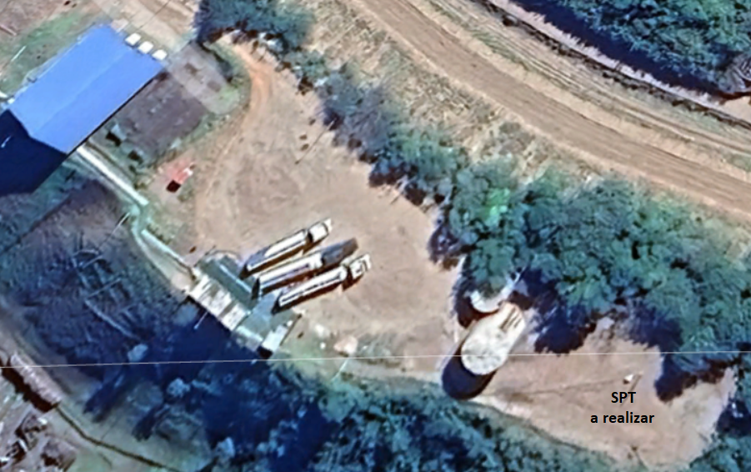
Figura 2. SPT a realizar en área de Flare
¡ | NOTA 2:  Para toda actividad crítica (excavación en cruce camino, reubicación de interferencias, trabajos que requieran paro de equipos y/o des-energización, izaje de equipos de gran tamaño, trabajos en sector de tanques salchicha, descargadero de GLP y, otros que YPFB-TR considere críticos) , el Proponente deberá desarrollar y presentar la planificación de tales actividades, de tal forma que la afectación a operación sea mínima y a la vez permita que el Proponente pueda realizar las actividades de construcción de manera segura e ininterrumpida. Esta planificación deberá ser presentada a YPFB-TR con al menos 2 semanas de anticipación, puesto que YPFB-TR debe dar conformidad de la misma previo a su aplicación.  La planificación deberá contener al menos lo siguiente:  - Cronograma, donde se debe indicar claramente el tiempo de duración total de todos los trabajos requeridos para las actividades, horas de afectación a operación.  - Personal involucrado, donde se debe indicar la función de los mismos, horas de trabajo continuo.  - Plano de ubicación (si se requiriesen), donde se debe mostrar claramente los lugares que se intervendrán.  - Equipos, materiales y accesorios, donde el proponente deberá indicar todos los equipos, materiales y accesorios a ser empleados para las actividades (cables, tuberías, soportes, techos, accesorios, etc.)  - Tareas previas, donde se deberá indicar todas las tareas previas a realizar.  - Ejecución, donde se deberá explicar detalladamente todas las tareas a realizar.  El Proponente debe proveer toda la mano de obra, equipos, materiales, y accesorios como parte de su alcance.

  - DISEÑO Y CONSTRUCCIÓN DE LA CASETA DE CONTROL Y DISTRIBUCIÓN ELÉCTRICA (CCDE). [C.2.]
La figura 3 muestra el área tentativa en donde se tiene planificado construir la Caseta de Control y Distribución Eléctrica, misma debe ser revisada durante la etapa de ingeniería. En esta caseta se instalarán los gabinetes de control SS-02, PCB-02, COM-03 y los tableros eléctricos TD-05 y TD-04. La construcción debe tener unas dimensiones internas aproximadas de 3,5x5 metros. Por tanto, el Proponente deberá considerar en su propuesta el diseño y construcción de la CCDE, para esto deberá contemplar un máximo de 25 m² de construcción (obra gruesa, fina, y otros) para toda la construcción.

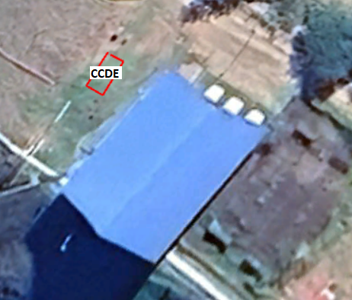
Figura 3. Área tentativa de construcción CCDE.
En el diseño y construcción se deberán contemplar las siguientes implementaciones:

- Muro de ladrillo gambote (adobito)
- Cielo falso
- Piso cerámico
- Techo de calamina trapezoidal con cielo falso interno y aislación térmica (similar al de sala de control Poliductos
- Sistema eléctrico.
- Sistema de iluminación.
- Sistema de Toma-corrientes.
- Canalización, cableado, conexionado, y otros requeridos para que la CCDE cumpla los requisitos exigidos por YPFB-TR.
- Provisión e Instalación de detectores de humo/fuego.
- Provisión e instalación de letrero luminoso de salida.
- Provisión e instalación de trinchera en CCDE.
- Provisión e instalación de escalerillas porta cables en trincheras de CCDE.
- Provisión e Instalación de equipos de aire acondicionado.
- Canaletas y bajantes hacia cámara de drenaje pluvial (pintadas, barnizadas).
- Puerta anti pánica con dimensiones adecuadas (2.4x1.8 metros) para el ingreso y salida de los gabinetes.

Para esta actividad, el Proponente deberá contemplar en su propuesta toda la mano de obra, los equipos, materiales y accesorios a emplearse (ladrillo gambote, puerta anti pánico completa, marcos, cemento, agregados, aditivitos, techo, cerrajería, canaletas, pintura, equipos de aire acondicionado, etc.), así como también conduits, escalerillas porta cables, trincheras, cables, terminaciones, soportes, interruptores de empotre, placas base, luminarias, tomacorrientes dobles y placas y, accesorios requeridos para la canalización de los sistemas eléctricos, control, comunicación, instrumentación. En el diseño deberá contemplarse el espacio suficiente para permitir la remoción de los equipos/gabinetes/tableros por la puerta anti-pánico. Todo equipo, material y accesorio a ser empleado por la Contratista deberá ser de primera calidad y aprobado por YPFB-TR.
¡ | NOTA 3:  Para todas las actividades que requieran agua (preparación de mezcla, regado, compactación y otros), la misma debe ser provista el Proponente/Contratista como parte de su alcance, puesto que la Estación no tiene disponibilidad de este líquido elemento.

Los ladrillos a emplearse deben ser de arcilla, macizos y su cocción deberá ser a alta temperatura permitiendo el templado adecuado conforma norma boliviana (NB 2.5-001/002) y su inspección será por lote de ladrillos. Todos los ladrillos deberán ser de primera calidad, con tamaño y color uniforme.

Los fierros para armadura deberán sujetarse a las normas bolivianas de construcción (CBH-87 / NB-1225001). Las armaduras para estructuras de hormigón serán en barras de acero corrugado conforme a norma y solo podrán utilizarse barras lisas en el caso de mallas electro soldadas.

En caso de emplearse losa de vigueta pretensada en el piso, estas deberán poseer un certificado que demuestre la calidad de su proceso productivo y su resistencia de acero (Kg/cm²) y de hormigón (Kg/cm²), además de presentar su detalle entramado.

El cielo falso debe ser un sistema seco (tipo Armstrong) y estar fijado a la estructura del techo o losa por medio de perfiles rígidos que permitan mantener los niveles y estabilidad del mismo. Las placas serán del tipo radar acústico de 600x600 mm con rebaje perimetral, ancladas al sistema reticulado auto portante.

La calidad de los pisos y revestimientos deberá sujetarse a las normas bolivianas y tener bajo porcentaje de absorción al agua y alta resistencia mecánica (PEI-V), con alta resistencia a las manchas. Los pisos de porcelanato para interior deben ser de alto tráfico (PEI-V) en tonos claros y homogéneos, con dimensiones de 400x400 mm y, para los revestimientos 200x400 mm.

Las características de estos y otros materiales de construcción se dan en el punto 6 del presente documento.

¡ | NOTA 4:  Cualquier equipo, material, accesorio, y mano de obra requerido (agregados, tuberías, válvulas, conduits rígidos/flexibles, tableros, disyuntores, sellos, cables, soportes, accesorios varios, excavaciones, soldadura, herramientas, etc.) para la reubicación temporal o definitiva de las distintas interferencias que pudiesen ser encontradas, deberán ser cubiertos por el Proponente que se adjudique el servicio como parte de su alcance. Esto aplica a todas actividades ((Civiles, Mecánicas, Eléctricas, Control e Instrumentación).

Para las excavaciones en este sector, el Proponente deberá realizar un sondeo previo, de tal forma que al momento de ejecutar las obras no se encuentre con interferencias como ser: línea del sistema contra incendio, malla de puesta a tierra u otro, que provoquen retrasos en las obras. La mejor forma de realizar la construcción será tratar de evitar las interferencias, sin embargo, en caso de no poderse, el Proponente deberá contemplar en su alcance el reubicar las mismas, de tal forma que no perjudique la construcción de la CCDE, ni perjudique a otras obras o áreas.

TRINCHERA [C.2.7.]

En la CCDE el Proponente deberá construir una trinchera (para alojar las escalerillas metálicas y cables) en forma de rectangular (bordeando las paredes internas) con las siguientes dimensiones: 15000x500x400 mm (largo x ancho x profundidad). Toda la trinchera deberá incluir sus tapas con sus respectivas “orejas” de agarre y manipulación. El material para las tapas debe ser realizada en chapa de acero antideslizante de 2 mm de espesor y sus respectivos apoyos (soportería). Los bordes de toda la trinchera deben contar necesariamente con su terminación con fierro angular (2½”x 2½” x 1/8”), pintados, nivelados, y embebidos como parte del concreto de las trincheras (estético y a conformidad de YPFB-TR). Esta trinchera deberá estar comunicada con las cámaras eléctrica e instrumentación que se instalarán en proximidades de la CCDE, mediante conduits metálicos embebidos (bóveda) en el muro y las cámaras. Cada conduit debe contar con su boquilla (bushing) correspondiente, en la trinchera y las cámaras.

En la trinchera (en toda su extensión) el Proponente deberá montar e instalar dos niveles de escalerillas porta cables separadas 20 cm una de otra. La dimensión de las escalerillas porta cables deben ser de 15000x300x100 mm (largo x ancho x alto). Para los trazos curvos de escalerilla porta cables (Para las curvas de 90°) se deben emplear escalerillas curvas, no se aceptarán cambios de dirección hechos de tramos rectos terminados en punta. Los detalles de suportación y disposición se verán durante el desarrollo de la ingeniería. ¡TODA ESTRUCTURA METÁLICA DEBE ESTAR PUESTA A TIERRA!

Al interior de la trinchera se deberán instalar dos barras de tierra (100% cobre) aisladas cuyas dimensiones sean 500x50x6 mm, mismas que deberán estar conectadas físicamente al sistema de puesta a tierra del sector (ver Anexo E-8 “Eléctrico”). Cada barra de tierra deberá tener los huecos ya realizados (roscados) para al menos 40 puntos de conexión, misma que debe incluir los pernos y tuercas.

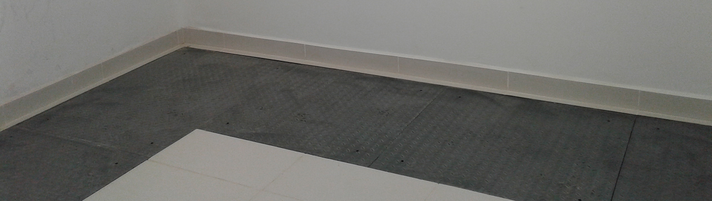
Figura 4. Imagen referencial de trinchera en CCDE
    - PROVISIÓN E INSTALACIÓN DE EQUIPOS DE AIRE ACONDICIONADO [C.2.8.]
Las empresas postulantes al servicio de construcción deben considerar en su cotización la provisión e instalación de dos equipos de aire acondicionado de 24.000 BTUs cada uno, Inverter (ahorro energético), ecológico, funciones de frio/caliente, trifásicos (380 VAC +/- 20 %).

Los equipos deberán estar montados en los muros laterales de la edificación (splits en muros internos y compresores al exterior de la edificación). Su ubicación (compresores) será tal que se alejen lo más posible de las áreas de proceso y a la vez mantengan la estética en la edificación. La ubicación final se verá durante la etapa de adecuación, revisión y validación de la ingeniería, y deberá realizarse a conformidad de YPFB-TR. Los aires acondicionados serán controlados termostáticamente mediante el control remoto propio de cada equipo de aire acondicionado. Los controles remotos deberán instalarse en cada uno de los ambientes sobre soportes dedicados para este fin y a una altura adecuada para su operación. La altura de instalación del soporte para control remoto, típicos de montaje, y otros deberán realizarse en la etapa de desarrollo de la ingeniería.
Los drenajes de todos los equipos a instalar deben ser canalizados hacia las cámaras de drenaje pluvial embebidas en las aceras (construidas por el Proponente como parte de su alcance), con el objeto de no erosionar las mismas. La parte superior de todas las cámaras que se construyan deberán estar al mismo nivel de las aceras, de tal forma que no se perjudique el libre tránsito de las personas. Cada cámara de drenaje deberá contar con su respectiva tapa metálica.

El Proponente deberá realizar la instalación completa de cada uno de los equipos de aire acondicionado (montaje y conexión de compresores, montaje y conexión de Splits, conexión de tuberías de cobre, cables de interconexión, etc.), además de cablearlos y conectarlos al tablero eléctrico correspondiente (TD-05).

El Proponente debe tomar en cuenta que todos los cables deben estar correctamente canalizados de extremo a extremo mediante (conduit, terminaciones, etiquetado, etc.). Cada equipo de aire acondicionado debe tener un circuito independiente y su correspondiente disyuntor en el tablero TD-05.

El Proponente deberá proveer todos los equipos de aire acondicionado de la marca White Westinghouse ó Concord para un servicio heavy duty, así como toda la mano de obra, los insumos y consumibles necesarios para la instalación civil, mecánica y eléctrica de los equipos (soportes, tubos de cobre, conduits rígidos, flexibles, codos, cables, tableros, planchas base, cajas de paso, accesorios de derivación, codos, terminales, niples, cuplas, sellos, reductores, fierros angulares, “soportería”, terminales, y cualquier otro trabajo, material y/o accesorio requerido para la correcta instalación y posterior puesta en marcha de los equipos.

    - PROVISIÓN E INSTALACIÓN DE DETECTORES DE HUMO/FUEGO MULTIPROPÓSITO. [C.2.9.]
La CCDE deberá contar con un sistema de detección de fuego/humo, este último cubierto por los detectores multipropósito a instalarse. La Contratista deberá proveer e instalar al menos 2 detectores de fuego/humo multipropósito alimentados por 24 VDC. La cantidad de detectores se analizará durante el desarrollo de la ingeniería, junto con los demás detalles como ser: montaje, canalización, cableado, conexionado, etc. La Contratista será encargado de instalar e integrar (canalizar, cablear, conectar, programar) los detectores al sistema de seguridad de la Estación (SS-001/SS-002), para esto debe incluir todos los equipos, materiales y accesorios necesarios para la correcta instalación y puesta en marcha de los detectores de humo/fuego. La alimentación a los detectores de humo/fuego podrá salir del gabinete SS-02 (24 VDC), las cuales deberán ser conectadas a las entradas discretas correspondientes en el mismo gabinete. Para esta actividad, se debe coordinar con las disciplinas de instrumentación y control, de tal forma que los detectores queden correctamente instalados y programados en el sistema de seguridad de la Estación.

Las características técnicas de los detectores se resumen a continuación:

- El detector debe incluir dispositivos fotoeléctricos para medir la densidad de humo en conjunto con termistores dobles para medir el calor, además de Detectores de monóxido de carbón y detectores infrarrojos para detectar la llama.
- El detector infrarrojo debe ser capaz de medir una irradiancia en el detector IR de 0-450 uW/cm².
- El detector de monóxido de carbón debe ser capaz de medir niveles de CO de 0 hasta 500 ppm.
- Debe incluir un microprocesador que combine las señales de la cámara de humo fotoeléctrica, la detección de calor de los termistores, el detector de CO y los elementos infrarrojos, empleado algoritmos que incluyan un elemento de tiempo para crear una inmunidad a falsas alarmas mientras mantiene la última advertencia de una condición real de fuego.
- El detector debe ser capaz de trabajar en un rango de 20-30 VDC sin necesidad de central alguna.
- El detector debe ser capaz de realizar pruebas y simular una condición de alarma. Debe incluir el accesorio para realizar la prueba.
- El detector debe ser apto para montaje en techo y debe incluir todos sus accesorios para el correcto montaje.
- El detector debe incluir LEDs que indiquen el estado del mismo (alarma, detección, funcionamiento anormal).
- El detector debe compensar automáticamente acumulación de polvo u otro cambio en el ambiente que pueda afectar su desempeño.
- El detector debe ser capaz de ajustar la sensibilidad con al menos 6 niveles.
- Debe incluir salidas a relé para señales al PLC.
- Normativa de referencia EN54-7, EN54-5, CEA 4021, LPS1279.

La Contratista también debe tomar en cuenta el realizar el montaje de extintores, la señalización (pintado y señalizado), y los accesorios de sujeción necesarios para el sistema de extinción de incendios (extintores). La Contratista debe proveer todos los accesorios de sujeción para los extintores y señalización, de tal forma que el sistema contraincendios quede completamente instalado y disponible. La cantidad final de extintores saldrá del estudio de carga de fuego que realizará la Contratista como parte del alcance de la ingeniería, de manera referencial se deberá considerar 2 extintores, los cuales serán provistos por YPFBTR al momento de la instalación.

Se aclara que, dentro del precio ofertado para estas tareas, el Contratista debe contemplar en su alcance la provisión de todos los detectores, materiales, accesorios, y mano de obra necesarios para realizar las tareas: accesorios para detectores, conduits, cables, cajas de derivación, rotulación, letreros, pintado, “soporteria”, escalerillas porta-cables, codos, niples, cuplas, uniones, patentes, consumibles, y cualquier otro equipo, material, accesorio, o trabajo necesario para la correcta realización de las tareas descritas en el presente ítem y a conformidad de YPFBTR. Todos los equipos, materiales, accesorios deben ser de marcas reconocidas en la industria petrolera y aprobada por YPFBTR.
    - SISTEMA ELÉCTRICO. [C.2.10.]

El PROPONENTE debe considerar que la CCDE, así como el resto de estación Villa Montes Poliducto cuenta con un sistema eléctrico con las siguientes características:

    - Voltaje Fase-Fase 400/380 VAC, 50 Hz. (+/- 20%), trifásico.
    - Voltaje Fase-Neutro 230/220 VAC, 50 Hz (+/- 20%), monofásico.

Como se indica en el ANEXO E-8 (OBRAS ELÉCTRICAS), el Proponente deberá instalar los tableros TD-05 y TD-04.

Dentro de su alcance se encuentra la canalización, el cableado y conexionado de todos los puntos que requieran energía eléctrica en la CCDE: luminarias internas, externas y de emergencia en la CCDE, tomacorrientes interiores CCDE, interruptores de empotre, equipos de aire acondicionado. La alimentación a estos circuitos saldrá de los tableros TD-04 y TD-05, aspecto a verse a detalle en la etapa de ingeniería. Adicionalmente se requiere lo siguiente:

- Canalización de todos los tramos de la CCDE con conduit de acero galvanizado, desde los tableros TD-05/TD-04 hasta las trincheras. Los conduits que estarán embebidos en los muros deben ser de PVC tipo tigre plasmar (toma-corrientes, luminarias, interruptores de empotre, equipos de aire acondicionado, etc.). La canalización en el entretecho podrá ser aéreo y en el mismo material PVC (incluye cajas de paso, empalme y otros), sin embargo, todas las bajantes del entretecho hacia los respectivos puntos (luminarias, toma-corrientes, interruptores de empotre, equipos de aire acondicionado, otros) deberán ser embebidos en los muros, de tal forma que no se pierda la estética. Ningún conduit deberá notarse en ningún ambiente, todos deberán ser correctamente embebidos en los muros y/o pisos. Solo estará permitido las bajantes de los tableros TD-05 y TD-.04 hacia la trinchera.
- Cableado y conexionado de todos los circuitos correspondientes a los tableros TD-04 y TD-05 en la CCDE (circuitos de iluminación, circuitos de toma-corrientes, interruptores de empotre, equipos de aire acondicionado, etc.).
- Todos los cables y sus correspondientes conductores deberán estar identificados en cada extremo mediante mangas termo-contraíbles blancas con letras negras impresos en laser. Toda identificación debe coincidir con los planos de conexión/interconexión desarrollados en la etapa de ingeniería. Todas las conexiones para derivaciones se realizarán mediante regletas o bornes con perno/tornillo, no se aceptan empalmes. Las conexiones al interior de la CCDE deben estar en una caja con cierre hermético a prueba de agua, hecho de acero galvanizado en caliente compatible con los conduits a emplear.
- Los trazos de canalización en el entretecho deberán ser ordenados, seguros, y estéticos. No se aceptarán trazos desordenados.
- El Proponente deberá proveer todos los equipos, materiales, y accesorios requeridos para la instalación del sistema eléctrico.
- El acabado de conduits deberá ser tal que no se expongan partes filosas en ningún punto, y se deberán emplear las prensa-estopas y/o boquillas adecuadas (donde corresponda).
- Las secciones de cables a emplear deberán ser mínimamente: 14 AWG para circuitos de iluminación, 12 AWG para circuitos tomacorrientes, 8 AWG para equipos de aire acondicionado. Todos los circuitos deberán incluir sus cables de puesta a tierra.
- Para sistemas trifásicos el código de color es negro, rojo, azul, y blanco, siendo este último el neutro. Para sistemas monofásicos el código de color empleado el azul y blanco. Si se emplearan sistemas DC, los colores son negro y rojo. En todos los casos el color verde/amarillo debe identificar a los conductores de tierra.
- Todo equipo que vaya a instalarse en la CCDE deberá ser apto para trabajar en los voltajes mencionados con una tolerancia en los equipos de por lo menos +/- 20% del voltaje nominal.
- La distribución de la instalación eléctrica en la CCDE deberá estar reflejado en los planos eléctricos emanados del relevamiento y posterior desarrollo de la ingeniería, el cual debe ser presentado a YPFB-TR para su aprobación.

Tomacorrientes dependientes del sistema de respaldo (TD-04)
El Proponente deberá proveer, montar, e instalar 2 tomacorrientes dobles en Sala de Gabinetes del tipo euroamericano 2P+T /16 A/ 250 VAC. Las alimentaciones a los distintos circuitos saldrán del tablero TD-04 a ser instalado en la CCDE. Se aclara que los dos tomacorrientes estarán distribuidos de manera equidistante. Los tomacorrientes dependientes del sistema de respaldo deberán diferenciarse de los tomacorrientes “comunes” mediante el color de las mismas (BLANCO).
Figura 5. Tomacorrientes doble tipo euroamericano (imagen referencial)
Tomacorrientes dependientes del Tablero TD-05
El Proponente deberá proveer, montar, e instalar dos tomacorrientes dobles en Sala de Gabinetes del tipo euroamericano 2P+T /16 A/ 250 VAC. La alimentación a los distintos circuitos que se determinen en la ingeniería saldrán del tablero TD-05. Se aclara que los dos tomacorrientes estarán distribuidos en forma equidistante. Los tomacorrientes dependientes del TD-05 deberán diferenciarse de los tomacorrientes pertenecientes al sistema de respaldo mediante el color de las mismas (NEGRO).

Iluminación
El Proponente deberá proveer, montar, e instalar 4 luminarias tipo tortuga con rejilla de resguardo en los cuatro lados exteriores de la CCDE y, tres luminarias LED tipo plafón cuadrado de 600x600 mm al interior de la misma. Las luminarias de exterior deberán ser LED del tipo tortuga, compactos, IP65, 100-260 VAC, 960 lumens, 6000K, eficacia de 80 % o superior, vida útil de 25000 horas o superior. De las tres luminarias de interior, una debe estar sujeta al sistema de respaldo (iluminación de emergencia TD-04), debiendo para esto el Proponente contemplar todos los materiales y accesorios requeridos para que este tenga un circuito totalmente independiente. El resto de las luminarias deberá ser alimentado por el sistema eléctrico de la Estación (TD-05).

Todas las puertas de salida deberán tener en su interior letreros luminosos indicando salida. El Proponente deberá proveer e instalar la misma.
La CCDE (toda la edificación) debe estar completamente equipada, con las canalizaciones, cableado, conexionado, tableros, letreros, y otros totalmente instalados. Todos los cables a emplear deberán ser clasificados para 0.6/1 KV, libre de halógenos, no propagador de llama, 90°C (aislación XLPE), 100% cobre, clase 5 (flexible) o mejor.

La sección mínima de cables a emplear será acorde a lo mencionado anteriormente. No deberán existir cables sin protección mecánica (conduit). La protección (conduit) se aplica para todos los equipos que estén al interior y exterior de la CCDE. No se aceptarán cables sueltos sin protección.

El acabado de conduits deberá ser tal que no se expongan partes filosas en ningún punto, y se deberán emplear las prensa-estopas adecuadas.

Se aclara que, dentro del precio ofertado para estas tareas, el proponente debe contemplar en su alcance la provisión de todos los equipos, materiales, accesorios, y mano de obra necesarios para realizar las tareas: conduits, cables, cajas de derivación, letreros luminosos, luminarias, disyuntores, interruptores de empotre (completos, caja, placa, etc.), tomacorrientes completos (caja, placa, tomas, etc.), “soporteria”, escalerillas porta-cables, codos, niples, cuplas, uniones, patentes, consumibles, y cualquier otro equipo, material, accesorio, o trabajo necesario para la correcta realización de las tareas descritas en el presente ítem y a conformidad de YPFB-TR. Todos los equipos, materiales, accesorios deben ser de marca reconocida y aprobada por YPFB-TR.

    - PINTADO. [C.2.11.]
El Proponente debe considerar en su oferta el pintado de las paredes interiores, exteriores, aleros, piso, techo, canaletas, trincheras y demás componentes, de tal forma que toda la CCDE queda completamente pintada.
La pintura al interior debe ser a base de agua (Látex) y, solo se aplicará cuando la superficie este completamente limpia y libre de impurezas. La pintura debe poseer bajos o nulos niveles de toxicidad (conforme a norma boliviana), de fácil aplicación, secado rápido y con un código de color identificado por fabricante (no se aceptarán manipulaciones en obra). El color y demás detalles se definirá en la etapa de ingeniería de acuerdo al Instructivo ITO.010 adjunto como anexo.

La pintura para exteriores debe ser lavable y a base de agua (acrílica Coralmur), debiendo seguir las mismas recomendaciones citadas anteriormente para su aplicación.

Para las superficies metálicas (canaletas, trinchera, etc.), la pintura a ser utilizada debe ser a base de aceite de baja o nula toxicidad conforme a normativa.

En todos los casos se debe aplicar una mano de sellador de superficies, para posteriormente aplicar masilla y lija. Se aplicarán las manos de pintura necesarias para que el trabajo quede prolijo, debiendo considerarse tres manos de pintura mínimamente.
Se aclara que, dentro del precio ofertado para estas tareas, el proponente debe contemplar en su alcance la provisión de todos los equipos, materiales, accesorios y mano de obra necesarios para realizar las tareas: obras civiles, equipos de aire acondicionado, detectores de humo/fuego, luminarias, tomacorrientes, interruptores de empotre, escalerillas porta cables, tapas, “soporteria”, pintado escalerillas porta-cables, cables, fierro angular, pernos, tuercas, chicotillos de puesta a tierra, codos, niples, cuplas, uniones, patentes, conduit rígido galvanizado, conduit PVC, consumibles, y cualquier otro equipo, material, accesorio, o trabajo necesario para la correcta realización de las tareas descritas en el presente ítem (4.3) y a conformidad de YPFB-TR. Todos los equipos, materiales, accesorios deben ser de marca reconocida y aprobada por YPFB-TR.

¡ | NOTA 5:  Para todas las actividades (CIVILES, ELÉCTRICAS, INSTRUMENTACIÓN/CONTROL), el Proponente/Contratista deberá verificar la existencia o no de elementos enterrados, servidumbres, redes de servicio o cualquier tipo de instalación que pueda resultar afectada por el trabajo y/o actividad a realizar. En caso de existir instalaciones en servicio que pudieran verse afectadas por los trabajos a realizar, el Proponente/Contratista deberá reubicar y/o retirar todas las instalaciones existentes, de tal forma que pueda realizar sus actividades y no perjudique a la operación/estación. Todas estas actividades deberán ser contempladas dentro el alcance de la empresa Proponente/Contratista, por tanto, debe incluir en su propuesta y alcance toda la mano de obra, equipos, materiales y accesorios requeridos para estas actividades.

  - CONSTRUCCIÓN E INSTALACIÓN DE FUNDACIÓN PARA BOMBA (agua) P-3001A. [C.3.]
Las empresas que se postulen a la adjudicación del servicio deberán tomar en cuenta en su cotización la construcción e instalación de la fundación para la nueva bomba de recirculación de agua P-3001 A (3 HP), que se instalará en reemplazo de una de las bombas actual. Para este trabajo, el plano de referencia es el TJ-E211-CI-00-08-15, sin embargo, el plano final de la fundación saldrá de la etapa de revisión y validación de ingeniería. Las dimensiones de la fundación serán similares a los de la bomba P-3000 (figura 6). La figura 8 muestra las bombas de “agua” actuales. Para esta actividad como tarea previa el Proponente deberá retirar la fundación actual, así como el equipo e instalaciones existentes, de tal forma que pueda facilitar su trabajo. El retiro de la fundación y parte eléctrica deberán ser definitivos (ver anexo E-8), puesto que se realizarán nuevas instalaciones, sin embargo, las instalaciones mecánicas (tuberías y accesorios) deberán ser adecuadas para que se interconecten con la bomba nueva (ver anexo E-7). Se aclara al Proponente/Contratista que la bomba adyacente (donde no se realizaran trabajos) deberá permanecer operativa en todo momento, debiendo el Proponente presentar la planificación correspondiente para esta actividad, con el objeto de garantizar la continuidad operativa de las unidades.
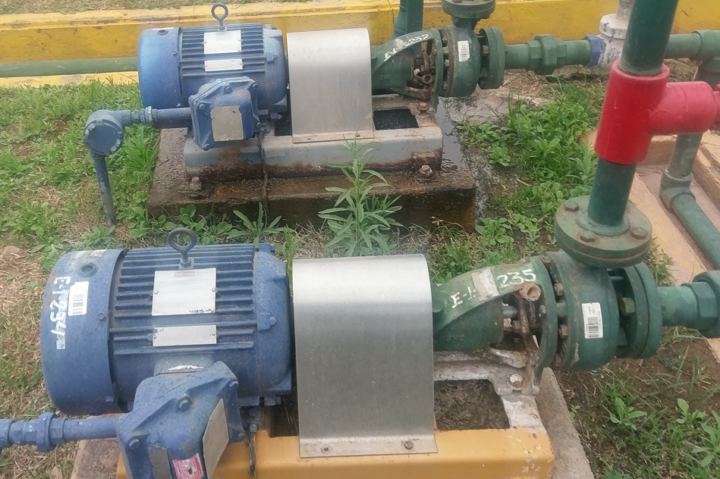
Figura 8. Imagen referencial bomba “P-3001A”

Para esta tarea se deben tomar en cuenta los siguientes lineamientos:

            - La resistencia característica del hormigón será FC=210 Kg/cm² a los 28 días y deberá estar acorde a ASTM C-150 en su última revisión para cemento Portland y C-33-76A para agregado. El contenido mínimo de cemento deberá ser de 340 Kg/m3.
            - La resistencia característica del hormigón pobre debe ser de FC=80 Kg/cm² con un espesor de 50 mm y un sobre ancho de 100 mm en todos los lados del área de vaciado.
            - En todos los casos el tamaño grueso del agregado para el hormigón debe ser menor o igual a 1”.
            - El agua, tanto para el amasado como para el curado del hormigón debe ser limpia y sin presencia de sustancias orgánicas, ni aceites, ni grasas. La temperatura del agua para la preparación del hormigón debe ser superior a los 5°C.
            - El hormigón debe contener aditivo sika o similar, con una dosificación de 1 kg de sika por 50 kg de cemento en los elementos que se encuentren en contacto con el suelo.
            - Todos los elementos metálicos deben estar protegidos con pintura epóxica conforme a requerimientos de YPFB-TR.
            - El recubrimiento del acero debe ser de 5 cm y 7.5 cm respectivamente.
            - El límite de fluencia del acero debe ser de FYK= 5000 Kg/cm², así mismo, todas las barras deben estar limpias y sin corrosión.
            - Se debe considerar una excavación de 500 mm por debajo de la fundación y rellenar con material seleccionado del lugar en capas no mayores a 200 mm, debiendo alcanzar el 95% del proctor T-180 modificado.
            - Cada fundación en la parte vista debe incluir un biselado (chaflán) en los filos de 25 mm.
            - Los pernos de anclaje, tuercas, volandas deben ser galvanizados y acorde a: ASTM A-193 Gr. B7 (perno), ASTM A-194 Gr 2H o ASTM A563 Gr A (tuerca), ASTM A-36 (volanda).
            - El adhesivo a emplear debe ser Hilti tipo Hit-HY-200.
            - Para todas las nivelaciones (placa base y estructura) se empleará sikagrout. El tipo específico de grout saldrá de la revisión y validación de ingeniería a ser realizado por el Proponente que se adjudique el servicio.

La siguiente tabla muestra los cómputos métricos principales asociados a las tareas descritas en el presente ítem, considerando además la excavación por debajo de la fundación en 500 mm.

EQUIPO | EXCAVACIÓN [M³] | H° A° (H21) | H°P° (H8) | FIERRO (3/8”) | PERNO
 |  | [M³] | [M³] | [Kg] (0.62 Kg/m) | [Pza] ½”x3”
P-3001A | 0.85 | 0.18  5 | 0.052 | 10 | 4

Se aclara que dentro del precio ofertado para esta tarea, el proponente debe considerar toda la mano de obra (tareas previas, excavaciones, rellenos, compactación, cimentación, señalización, reubicación, etc.) así como la provisión de todos los materiales y accesorios necesarios para realizar las tareas descritas en este item, tales materiales y/o accesorios son pero no se limitan a: cemento, agregados, hormigón armado (H°A°) H21, hormigón pobre (H°P°) H8, fierro corrugado, fierro liso, planchas metálicas, pernos de anclaje, planchas antideslizantes, fierros angulares, pletinas, refuerzos metálicos, perfiles UPN, pernos simples, pernos U, tuercas, volandas, pernos de anclaje, “soporteria”, grouting, aditivos, pintura, consumibles, y cualquier otro material y/o accesorio necesario para la correcta construcción de las fundaciones y posterior montaje de la bomba P-3001A.

  - CONSTRUCCIÓN E INSTALACIÓN DE FUNDACIONES PARA FLARE (FS-800) Y LÍNEAS DE ARRIOSTRE. [C.4.]
Las empresas que se postulen a la adjudicación del servicio deberán tomar en cuenta en su cotización la construcción e instalación de fundaciones para el quemador (FS-800) y sus líneas de arriostre. Este trabajo deberá seguir rigurosamente las especificaciones y/o recomendaciones del fabricante del quemador y planos que saldrán producto de la adecuación, revisión y validación de la ingeniería. Durante la etapa de ingeniería se deberá rediseñar las fundaciones del flare y sus fundaciones de arriostre en función al peso y altura reales, empleando las mejores prácticas de ingeniería y normativas vigentes.

Para fines de propuesta técnica/económica, el Proponente deberá tomar un peso máximo total de 5 toneladas del FS-800, una altura de 23 metros y, el resultado del ensayo de penetración de suelo # 3 (spt#3) del documento ISE-1118-VIL-EB-DC-IT-001.

Para esta actividad, el Proponente debe tomar en cuenta que actualmente se tiene una antorcha en funcionamiento, la cual debe permanecer operativa (es un elemento de seguridad) hasta que el nuevo Flare entre en funcionamiento. Una vez el nuevo Flare entre en funcionamiento y se verifique que el mismo no tiene problemas, el Proponente deberá proceder a retirar la antorcha y todos sus subsistemas (instalaciones) dependientes. Por lo explicado, la ubicación del nuevo Flare deberá ser tal que no perjudique el desarrollo de las actividades del Proponente/contratista y a la vez permanezca operativa hasta su retiro.

Para esta tarea se deben tomar en cuenta los siguientes lineamientos:

            - La resistencia característica del hormigón será FC=210 Kg/cm² a los 28 días y deberá estar acorde a ASTM C-150 en su última revisión para cemento Portland y C-33-76A para agregado. El contenido mínimo de cemento deberá ser de 340 Kg/m3.
            - La resistencia característica del hormigón pobre debe ser de FC=80 Kg/cm² con un espesor de 50 mm y un sobre-ancho de 100 mm en todos los lados del área de vaciado.
            - En todos los casos el tamaño grueso del agregado para el hormigón debe ser menor o igual a 1”.
            - El agua, tanto para el amasado como para el curado del hormigón debe ser limpia y sin presencia de sustancias orgánicas ni aceites, ni grasas. La temperatura del agua para la preparación del hormigón debe ser superior a los 5°C.
            - El hormigón debe contener aditivo Sika o similar, con una dosificación de 1 kg de Sika por 50 kg de cemento en los elementos que se encuentren en contacto con el suelo.
            - Todos los elementos metálicos deben estar protegidos con pintura epóxica conforme a requerimientos de YPFB-TR.
            - El recubrimiento del acero debe ser de 5 cm y 7.5 cm.
            - El límite de fluencia del acero debe ser de FYK= 5000 Kg/cm², así mismo, todas las barras deben estar limpias y sin corrosión.
            - Se debe considerar una excavación de 500 mm por debajo de la fundación y rellenar con material seleccionado del lugar en capas no mayores a 200 mm, debiendo alcanzar el 95% del proctor T-180 modificado.
            - Cada fundación en la parte vista debe incluir un biselado perimetral (chaflán) en los filos de 25 mm.
            - Los pernos de anclaje, tuercas, volandas deben ser galvanizados y acorde a: ASTM A-193 Gr. B7 (perno), ASTM A-194 Gr 2H o ASTM A563 Gr A (tuerca), ASTM A-36 (volanda).
            - El adhesivo a emplear debe ser Hilti tipo Hit-HY-200.
            - Soporte en tubo STD de 3”x1 metro, con orejas de agarre soldados (para líneas de arriostre). Los requerimientos de soldadura deben adecuarse a lo descrito en el anexo mecánico.
            - Para todas las nivelaciones (placa base y estructura) se empleará sikagrout, en los espesores dados en los planos de referencia. El tipo específico de grout saldrá de la revisión y validación de ingeniería.
            - Cada fundación debe incluir su placa base.

Se aclara que dentro del precio ofertado para las actividades descritas en este item, el proponente debe considerar toda la mano de obra (excavaciones, rellenos, compactación, señalización, etc.), así como la provisión de todos los materiales y accesorios necesarios para realizar las tareas, tales materiales y/o accesorios son pero no se limitan a: cemento, agregados, hormigón armado (H°A°) H21 , hormigón pobre H8 (H°P°), fierro corrugado, fierro liso, planchas metálicas, pernos de anclaje, planchas antideslizantes, soportes líneas de arriostre en tubo de 3”x1m, fierros angulares, pletinas, refuerzos metálicos, perfiles UPN, soportes para líneas de arriostre, pernos simples, pernos U, tuercas, volandas, pernos de anclaje, tesadores para cable de acero, guardacabos para cables de acero, grapas para cable acero, cables de acero, soporteria, consumibles, grouting, aditivos, y cualquier otro material y/o accesorio necesario para la correcta construcción de las fundaciones y posterior montaje del nuevo FLARE con sus respectivas líneas de soporte (arriostramiento), y sus plataformas de acceso a mantenimiento.

¡ | NOTA 6:  En caso de requerirse, el Proponente/Contratista debe considerar en su propuesta el desbroce, deshierbe y limpieza del terreno (con medios manuales y/o mecánicos), que debe comprender los trabajos necesarios para retirar de las zonas previstas para la construcción en general: plantas, maleza, broza, maderas caídas, escombros, basuras o cualquier otro material existente, hasta una profundidad requerida para las construcciones. Todos estos materiales retirados podrán ser reutilizados o cargados y transportados (retirados) hasta un lugar determinado por la parte ambiental de YPFB-TR (Preventivas).

  - CONSTRUCCIÓN E INSTALACIÓN DE FUNDACIONES PARA KOD. [C.5.]
Las empresas que se postulen a la adjudicación del servicio deberán tomar en cuenta en su oferta la construcción e instalación de fundaciones de hormigón armado para el separador horizontal (V-800) que se instalara en proximidades del tanque de agua contra incendios. Para este trabajo el plano de referencia es el TJ-E211-CI-00-08-10, sin embargo, los planos finales de las fundaciones saldrán de la etapa de revisión y validación de ingeniería. Este trabajo deberá seguir rigurosamente las especificaciones y/o recomendaciones del fabricante del KOD.

Para esta tarea se deben tomar en cuenta los siguientes lineamientos:

            - La resistencia característica del hormigón será FC=210 Kg/cm² a los 28 días y deberá estar acorde a ASTM C-150 en su última revisión para cemento Portland y C-33-76A para agregado. El contenido mínimo de cemento deberá ser de 340 Kg/m3.
            - La resistencia característica del hormigón pobre debe ser de FC=80 Kg/cm² con un espesor de 50 mm y un sobre-ancho de 100 mm en todos los lados del área de vaciado.
            - En todos los casos el tamaño grueso del agregado para el hormigón debe ser menor o igual a 1”.
            - El agua, tanto para el amasado como para el curado del hormigón debe ser limpia y sin presencia de sustancias orgánicas ni aceites, ni grasas. La temperatura del agua para la preparación del hormigón debe ser superior a los 5°C.
            - El hormigón debe contener aditivo sika o similar, con una dosificación de 1 kg de sika por 50 kg de cemento en los elementos que se encuentren en contacto con el suelo.
            - Todos los elementos metálicos deben estar protegidos con pintura epóxica conforme a requerimientos de YPFB-TR.
            - El recubrimiento del acero debe ser de 5 cm y 7.5 cm.
            - El límite de fluencia del acero debe ser de FYK= 5000 Kg/cm², así mismo, todas las barras deben estar limpias y sin corrosión.
            - Se debe considerar una excavación de 500 mm por debajo de la fundación y rellenar con material seleccionado del lugar en capas no mayores a 200 mm, debiendo alcanzar el 95% del proctor T-180 modificado.
            - Cada fundación en la parte vista debe incluir un biselado perimetral (chaflán) en los filos de 25 mm.
            - Los pernos de anclaje, tuercas, volandas deben ser galvanizados y acorde a: ASTM A-193 Gr. B7 (perno), ASTM A-194 Gr 2H o ASTM A563 Gr A (tuerca), ASTM A-36 (volanda).
            - El adhesivo a emplear debe ser Hilti tipo Hit-HY-200.
            - Para todas las nivelaciones (placa base y estructura) se empleará sikagrout, en los espesores dados en los planos de referencia. El tipo específico de grout saldrá de la revisión y validación de ingeniería.
            - Cada fundación debe incluir su placa base.

La siguiente tabla muestra de manera referencial los cómputos métricos principales asociados a las dos fundaciones del KOD, considerando además la excavación por debajo de la fundación en 500 mm.
.

EQUIPO | EXCAVACIÓN [M³] | H° A° (H21) | H°P° (H8) | PLACA BASE (5/8”) | PERNOS
 |  | [M³] | [M³] | [PZA] (840X150 mm) | [PZA] (5/8”x16”)
Silleta 1 | 1.9 | 0.45  5 | 0.075 | 1 | 4
Silleta 2 | 1.9 | 0.45 | 0.075 | 1 | 4

EQUIPO | FIERRO (5/8”) | FIERRO (1/2”) | FIERRO (3/8”) | FIERRO (5/16”)
 | [Kg] (1.6 Kg/m) | [Kg] (0.9 Kg/m) | [Kg] (0.62 Kg/m) | [Kg] (0.4 Kg/m)
Silleta 1 | 23.52 | 8.775 | 8.184 | 1.2
Silleta 2 | 23.52 | 8.775 | 8.184 | 1.2
Como se mencionó anteriormente, el Proponente debe tomar en cuenta que el plano TJ-E211-CI-00-08-10 es referencial y, para fines de propuesta técnica/económica deberá tomar un peso máximo de 4 toneladas distribuidas en sus dos puntos de apoyo, las dimensiones entre los puntos de apoyo de xx y, los resultados del ensayo de penetración de suelo #3 (SPT#3). El diseño final de las fundaciones saldrá de la etapa de ingeniería, pudiendo existir afectaciones y/o cambios en las mismas El Proponente debe contemplar tales afectaciones y/o cambios e incluirlos en su propuesta.

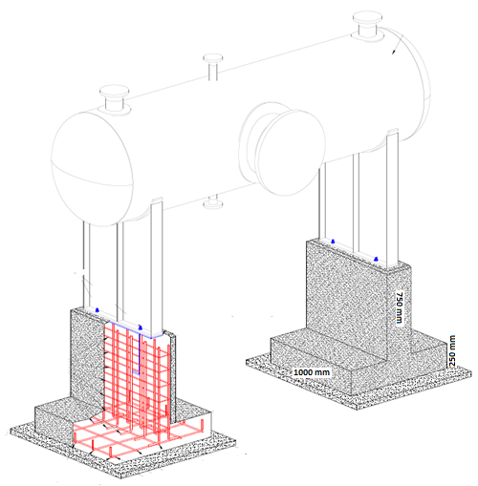
Figura 10. Imagen referencial fundación V-800 (KOD)
Se aclara que dentro del precio ofertado para esta tarea, el proponente debe considerar toda la mano de obra (excavaciones, rellenos, compactación, señalización, etc.), pruebas de laboratorio, así como la provisión de todos los materiales y accesorios necesarios para realizar las tareas, tales materiales y/o accesorios son pero no se limitan a: cemento, agregados, hormigón armado (H°A°) H21, Hormigón pobre (H°P°) H8, fierro corrugado, fierro liso, placas base, cunas metálicas, neopreno de aislación, planchas metálicas, pernos de anclaje, planchas antideslizantes, fierros angulares, pletinas, refuerzos metálicos, perfiles UPN, perfiles H, perfiles, pernos simples, pernos U, tuercas, volandas, pernos de anclaje, soporteria, grouting, aditivos, pintura, consumibles, y cualquier otro material y/o accesorio necesario para la correcta construcción de las fundaciones y posterior montaje del KOD, y sus plataformas de acceso a mantenimiento. Todos los materiales metálicos deberán ser altamente resistentes a la corrosión.
  - CONSTRUCCIÓN E INSTALACIÓN DE LOSA PARA EL PUENTE DE MEDICIÓN (SKID) PM-0200. [C.6.]
Las empresas que se postulen a la adjudicación del servicio deberán tomar en cuenta en su cotización la construcción e instalación de la losa para el SKID del puente de medición PM-0200 indicado de manera referencial en el plano TJ-E211-CI-00-08-09 de 21. Este trabajo deberá seguir rigurosamente las especificaciones del fabricante del puente y planos que saldrán producto de la adecuación, revisión y validación de la ingeniería. La ubicación final del puente de medición se definirá en la etapa de ingeniería.

La siguiente tabla muestra de manera referencial los cómputos métricos principales asociados a la losa, considerando además la excavación por debajo de la losa en 500 mm.:

EQUIPO | EXCAVACIÓN [M³] | H° A° (H21) | H°P° (H8) | FIERRO (1/2”) | PERNO
 |  | [M³] | [M³] | [Kg] (0.9 Kg/m) | [PZA] (½”x5”)
Losa | 12 | 3.3  5 | 0.75 | 201.465 | 12

Como se mencionó anteriormente, el Proponente debe tomar en cuenta que el plano TJ-E211-CI-00-08-09 es referencial, puesto que los dibujos, pesos, dimensiones, y requerimientos finales del puente de medición difieren levemente de lo mostrado en el plano, por tanto, deberán se ajustados acorde a lo requerido. Adjunto a la documentación se encuentra el plano mecánico final del puente (TJ-E211-CI-01-09-02 de 03).

Para esta tarea se deben tomar en cuenta los siguientes lineamientos:

            - La resistencia característica del hormigón será FC=210 Kg/cm² a los 28 días y deberá estar acorde a ASTM C-150 en su última revisión para cemento Portland y C-33-76A para agregado. El contenido mínimo de cemento deberá ser de 340 Kg/m3.
            - La resistencia característica del hormigón pobre debe ser de FC=80 Kg/cm² con un espesor de 50 mm y un sobre-ancho de 100 mm en todos los lados del área de vaciado.
            - En todos los casos el tamaño grueso del agregado para el hormigón debe ser menor o igual a 1”.
            - El agua, tanto para el amasado como para el curado del hormigón debe ser limpia y sin presencia de sustancias orgánicas ni aceites, ni grasas. La temperatura del agua para la preparación del hormigón debe ser superior a los 5°C.
            - El hormigón debe contener aditivo sika o similar, con una dosificación de 1 kg de sika por 50 kg de cemento en los elementos que se encuentren en contacto con el suelo.
            - Todos los elementos metálicos deben estar protegidos con pintura epóxica conforme a requerimientos de YPFB-TR.
            - El recubrimiento del acero debe ser de 5 cm.
            - El límite de fluencia del acero debe ser de FYK= 5000 Kg/cm², así mismo, todas las barras deben estar limpias y sin corrosión.
            - Se debe considerar una excavación de 500 mm por debajo de la fundación y rellenar con material seleccionado del lugar en capas no mayores a 200 mm, debiendo alcanzar el 95% del proctor T-180 modificado.
            - Cada fundación en la parte vista debe incluir un biselado perimetral (chaflán) en los filos de 25 mm.
            - Los pernos de anclaje, tuercas, volandas deben ser galvanizados y acorde a: ASTM A-193 Gr. B7 (perno), ASTM A-194 Gr 2H o ASTM A563 Gr A (tuerca), ASTM A-36 (volanda).
            - El adhesivo a emplear debe ser Hilti tipo Hit-HY-200 (para pernos y hormigón).
            - Para todas las nivelaciones (placa base y estructura) se empleará sikagrout, en los espesores dados en los planos de referencia. El tipo específico de grout saldrá de la revisión y validación de ingeniería.

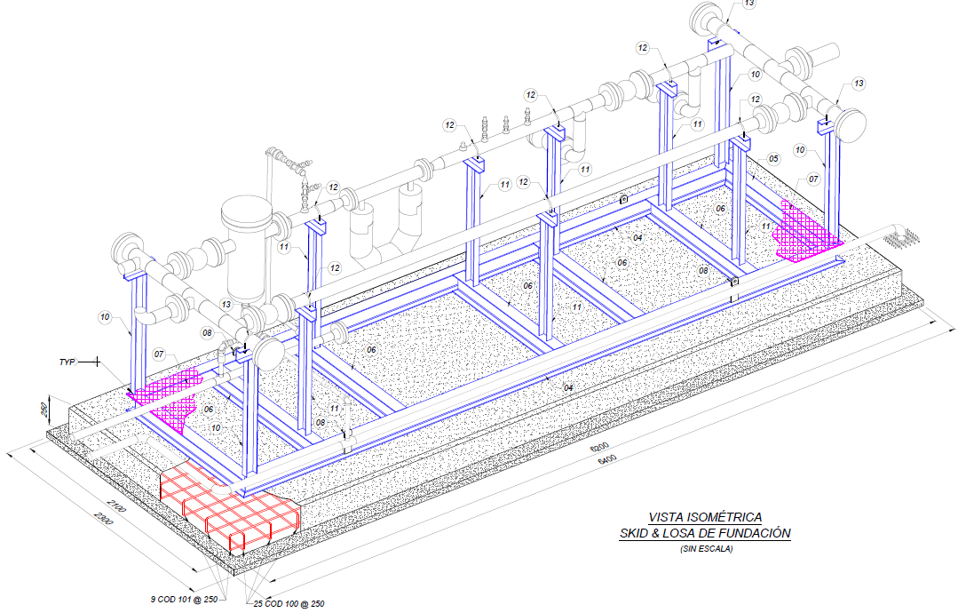
Figura 11. Imagen referencial losa Puente de Medición

Se aclara que, dentro del precio ofertado para esta tarea, el proponente debe considerar toda la mano de obra (excavaciones, rellenos, compactación, señalización, etc.), así como la provisión de todos los materiales y accesorios necesarios para realizar la tarea: cemento, agregados, hormigón armado H°A° (H21), hormigón pobre H°P° (H8), fierro corrugado, fierros liso, planchas metálicas, pernos de anclaje, planchas antideslizantes, fierros angulares, pletinas, refuerzos metálicos, perfiles UPN, pernos simples, pernos U, tuercas, volandas, soporteria, grouting, aditivos, consumibles, y cualquier otro material y/o accesorio necesario para la correcta construcción de la losa de fundación y posterior montaje del SKID de medición.

  - CONSTRUCCIÓN E INSTALACIÓN DE CÁMARA PARA POZO BOMBA SLOP (CS-0100). [C.7.]
Las empresas que se postulen a la adjudicación del servicio de construcción deben tomar en cuenta en su cotización la construcción e instalación de la cámara (CS-0100 “pozo SLOP”) y tapa correspondiente, donde asiente la bomba SLOP, transmisor de nivel y, demás complementos que se encuentran indicados de manera referencial en el plano TJ-E211-CI-00-08-02. Este trabajo deberá seguir rigurosamente las especificaciones y planos que saldrán producto de la adecuación, revisión y validación de la ingeniería. Para fines de cotización, el Proponente debe tomar en cuenta que no serán necesarias la cámara y tapa correspondiente a la válvula mostrada en el plano referencial, puesto que la válvula será ubicada en otra posición (Ver Anexo E-7 Mecánico), al pozo Slop deben llegar la línea de drenaje actual de la UBP#4, línea drenajes sector bombas booster, línea de drenaje del sector puente de medición, líneas de alivio y drenaje de los cabezales de succión y descarga principales, y otros que deben ser analizados y definidos en la etapa de ingeniería e implementados en construcción . Así miso, las dimensiones internas finales de la cámara SLOP deberán ser de 1400x1400x2100 mm. y, la tapa de entrada de hombre de 500x800 mm. Los espesores de pared y demás detalles mantendrán sus dimensiones y características técnicas, sin embargo, estas deberán ser optimizadas durante la etapa de ingeniería, de tal forma que se adapten a la bomba sumergible, y esta cuente con su toma para el transmisor de nivel, las líneas de drenaje, de ingreso al pozo slop deberán ser mínimamente de 4”, contar con su escalera marinera, y otros aspectos que hagan que el diseño e implementación final sea seguro, confiable, mantenible. Es importante hacer notar, que el interior de la cámara SLOP estará fabricada en chapa metálica, siendo la parte de concreto un refuerzo (Ver Anexo E-7 Mecánico). La parte civil deberá coordinar en todo momento con la parte mecánica e instrumentos para que el plano final de construcción contemple todos los detalles necesarios para las implementaciones posteriores.
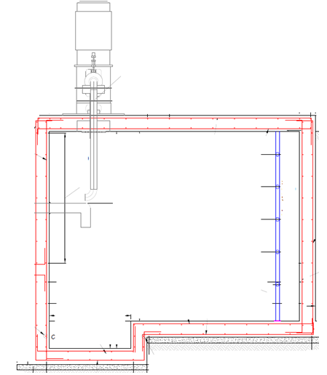
Figura 12. Imagen referencial cámara SLOP (CS-0100)

La figura 13 muestra de manera referencial la posible ubicación de la cámara de pozo SLOP, misma que se encuentra entre las bombas “booster” P-100 A/B y P-200 A/B. Las líneas señalizadas en verde como “interferencias enterradas” son las que a priori se pueden observar, por tanto, el Proponente deberá reubicar estas interferencias (conduits con cables, cámara de puesta a tierra, malla de puesta a tierra) y otras que pudiesen encontrarse en el desarrollo de la construcción a un lugar donde no perjudique el avance de la obra ni perjudique a la operación. La otra alternativa consiste en ubicar la cámara SLOP en un lugar que evite estas interferencias y este acorde a lo requerido por proceso y seguridad, aspecto que se analizara en la etapa de ingeniería. En cualquier caso, el Proponente debe contemplar las actividades descritas y contemplarlas en su propuesta.

Para esta tarea se deben tomar en cuenta los siguientes lineamientos:

            - La resistencia característica del hormigón será FC=210 Kg/cm² a los 28 días y deberá estar acorde a ASTM C-150 en su última revisión para cemento Portland y C-33-76A para agregado. El contenido mínimo de cemento deberá ser de 340 Kg/m3.
            - La resistencia característica del hormigón pobre debe ser de FC=80 Kg/cm² con un espesor de 50 mm y un sobre-ancho de 100 mm en todos los lados del área de vaciado.
            - En todos los casos el tamaño grueso del agregado para el hormigón debe ser menor o igual a 1”.
            - El agua, tanto para el amasado como para el curado del hormigón debe ser limpia y sin presencia de sustancias orgánicas ni aceites, ni grasas. La temperatura del agua para la preparación del hormigón debe ser superior a los 5°C.
            - El hormigón debe contener aditivo sika o similar, con una dosificación de 1 kg de sika por 50 kg de cemento en los elementos que se encuentren en contacto con el suelo.
            - Todos los elementos metálicos deben estar protegidos con pintura epóxica conforme a requerimientos de YPFB-TR.
            - El recubrimiento del acero debe ser de 5 cm.
            - El límite de fluencia del acero debe ser de FYK= 5000 Kg/cm², así mismo, todas las barras deben estar limpias y sin corrosión.
            - Se debe considerar una excavación de 500 mm por debajo de la fundación y rellenar con material seleccionado del lugar en capas no mayores a 200 mm, debiendo alcanzar el 95% del proctor T-180 modificado.
            - Los pernos de anclaje, tuercas, volandas deben ser galvanizados y acorde a: ASTM A-193 Gr. B7 (perno), ASTM A-194 Gr 2H o ASTM A563 Gr A (tuerca), ASTM A-36 (volanda).
            - El adhesivo a emplear debe ser Hilti tipo Hit-HY-200 (para pernos y hormigón), en todos los elementos que se encuentren en contacto con el suelo.
            - La tapa de entrada de hombre deberá estar hecha en plancha antideslizante de 1/8” de espesor y deberá descansar sobre fierro angular de 2”x2”x1/8” en todo su perímetro.
            - La tapa metálica debe contar con cuatro agarraderas hechas e fierro liso de 5/8”, sujetas en bisagras de 7/8”x2½”.
            - La cámara debe contar con la escalera de servicio mostrada en el plano de referencia.
            - La parte superior de la cámara debe contar con la toma correspondiente para el transmisor de nivel del tipo ultrasónico (2” NPT-M). Esta toma deberá fabricar acorde a los requerimientos del instrumento.
            - La parte superior de la cámara debe soportar el peso del motor y las tuberías de descarga, por tanto, debe ser diseñada contemplando estas cargas.
            - Alrededor del pozo Slop se debe construir un muro de contención de concreto y armazón de fierro corrugado de 0,3 metros de alto con su respectivo drenaje.

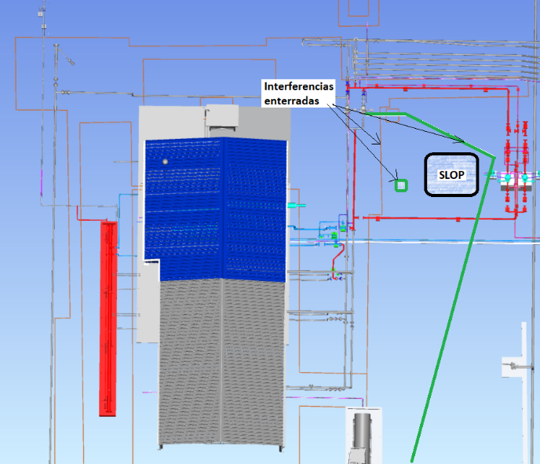
Figura 13. Posible ubicación cámara SLOP (CS-0100)

La siguiente tabla muestra de manera referencial los cómputos métricos principales asociados a la cámara SLOP, considerando además la excavación por debajo de la parte inferior de la cámara en 500 mm.
.

CÁMARA | EXCAVACIÓN [M³] | H° A° (H21) | H°P° (H8) | FIERRO (3/8”) | TAPA (1/8”) | ESCALERA (1”)
 |  | [M³] | [M³] | [Kg] (0.62 Kg/m) | [PZA] | [PZA]
SLOP | 8 | 3.8 | 0.4 | 536.8 | 1 | 1

Se aclara que dentro del precio ofertado para esta tarea, el proponente debe considerar toda la mano de obra (reubicación de interferencias, excavaciones, rellenos, compactación, señalización, etc.), la provisión de todos los materiales y accesorios necesarios para realizar las tareas, tales materiales y/o accesorios son pero no se limitan a: cemento, agregados, hormigón armado (H°A°) H21, hormigón pobre (H°P°) H8, impermeabilizante, fierro corrugado, fierro liso, planchas metálicas, pernos de anclaje, cables, conduit, planchas antideslizantes, tubos metálicos, fierros angulares, pletinas, refuerzos metálicos, perfiles UPN, perfiles H, pernos simples, pernos U, tuercas, volandas, pernos de anclaje, soporteria, grouting, aditivos, pintura, consumibles, y cualquier otro material y/o accesorio necesario para la correcta construcción de la cámara SLOP y posterior montaje de la bomba.

  - CONSTRUCCIÓN E INSTALACIÓN DE CÁMARAS DE PASO PARA CONDUITS, CÁMARAS DE DRENAJE PLUVIAL Y OTROS. [C.9.]
Las empresas postulantes a la adjudicación del servicio de construcción deben considerar en su cotización la construcción e instalación de seis cámaras para el paso de cables y conduits, cuatro cámaras de drenaje pluvial y, la adecuación de dos cámaras existentes, una en sala de control y otra en sala de baterías. Cada cámara deberá estar debidamente impermeabilizada de tal forma que no se produzca la filtración de agua por ninguno de sus lados. Cada cámara deberá contar con una barra de puesta a tierra debidamente “equipotenciada” a la malla general existente con cable de cobre desnudo 2/0 AWG. Todos conduits metálicos deberán estar conectados a la barra de tierra de cada cámara.
    - CÁMARAS ELÉCTRICAS
Las primeras seis cámaras se construirán de acuerdo a plano referencial de construcción TJ-E211-CI-00-08-04 de 21 y en función a la cantidad de conduits/cables que llegarán y saldrán de campo, mismos que serán determinadas durante la revisión y validación de ingeniería. La figura 16 muestra la posible disposición de cámaras en la estación, de las cuales los marcados en azul (CE-05, CE-08, CE-09) son los que deben construirse e instalarse. El Proponente debe considerar que pasando la caseta de descargadero de GLP (adyacente a CE-05), el tendido de conduit será aéreo (no se emplearán CE-06 ni CE-07) hasta la altura de la altura de la sala actual de documentos (techo naranja en la figura 16), en donde se instalará cajas de paso. En este punto se debe contemplar un tramo de tendido enterrado para no perjudicar el paso de las personas, antes de las cajas de paso y después de las mismas, posteriormente el tendido podrá ir aéreo hasta unos metros antes de los tanques salchicha en donde necesariamente debe ir enterrado hasta la cámara CE-08.

Para las cámaras de paso de conduits, el Proponente debe considerar en su propuesta que estas deben tener dimensiones internas de 1000 x 1000 x 1300 [mm]. De las 6 cámaras, dos serán empleadas en el sector de tanques “salchicha” necesarias para el ingreso y salida de conduits/cables en la “Caseta de Control y Distribución Eléctrica”, el resto será ubicado de acuerdo a necesidad, pudiendo utilizarse o no la totalidad de las cámaras. Para el diseño y construcción de estas cámaras, la parte civil debe coordinar con la parte eléctrica para que se incluyan los conduits y/o boquillas necesarias en cada cámara (según diámetro de conduit), barras de puesta a tierra en cada cámara, boquillas de conduits aterradas en cada cámara (barra de puesta a tierra) y, parrilla metálica en cada cámara y, otros detalles que se encuentran descritos en el Anexo E-8.

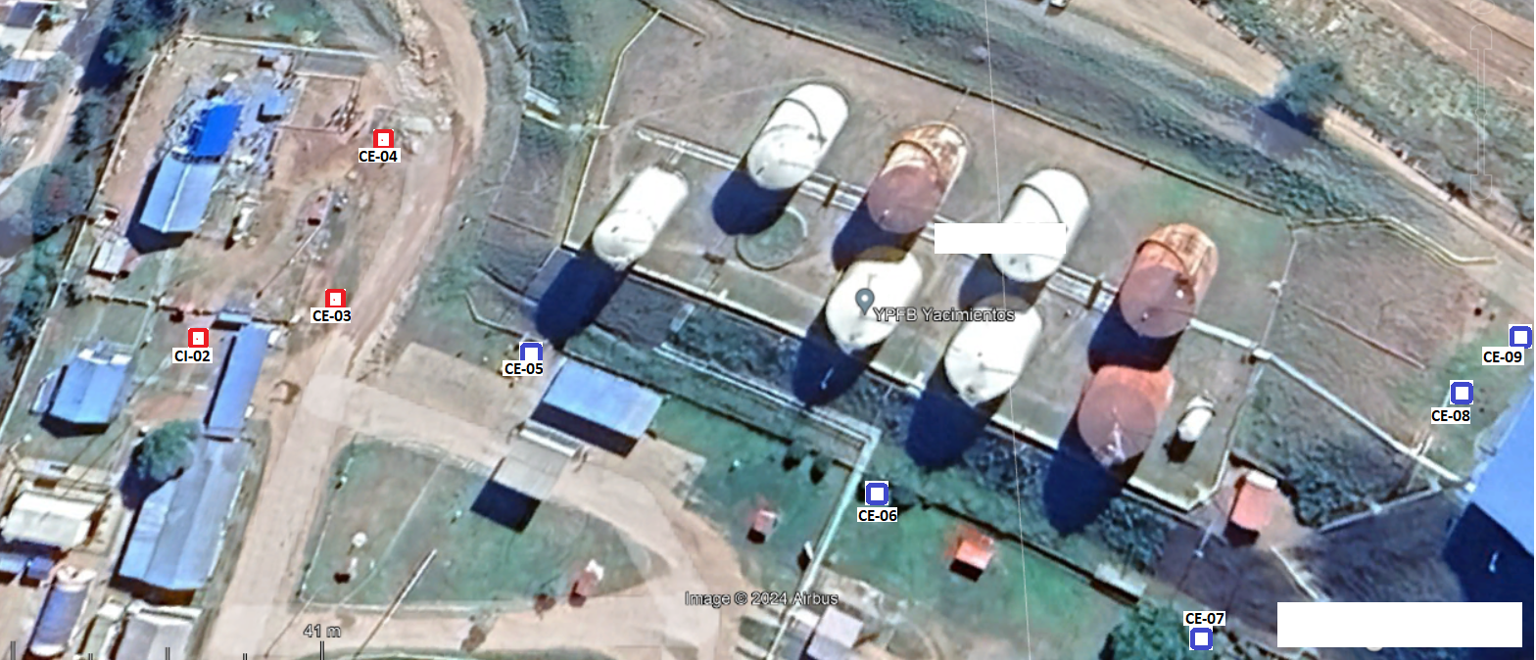
Figura 16. Posible disposición de cámaras eléctricas

La siguiente tabla muestra de manera referencial los cómputos métricos principales asociados a una cámara de paso de conduit y el total, considerando además la excavación por debajo de la parte inferior de la cámara en 500 mm.

CÁMARA E&I | EXCAVACIÓN [M³] | H° A° (H21) | H°P° (H8) | FIERRO (3/8”) | FIERRO (1/4”) | PARRILLA | TAPA
 |  | [M³] | [M³] | [Kg] (0.62 Kg/m) | [Kg] (0.4 Kg/m) | PZA (0.93x0.93 M) | PZA (1.2x1.2 M)
Pza | 6 | 1.96 | 0.2 | 114.7 | 22.14 | 1 | 1
Total | 36 | 11.76 | 1.2 | 688.2 | 132.84 | 6 | 6

    - CÁMARAS DE DRENAJE PLUVIAL
Las cámaras de drenaje pluvial se construirán en función al plano de referencia TJ-E211-CI-00-08-17. Las cámaras de drenaje pluvial tendrán dimensiones internas de 400x400x500 [mm] y, se emplearán para desalojar el agua proveniente de la Caseta de Control y Distribución Eléctrica y el puente de medición/B.Booter, pudiendo emplearse o no la totalidad de las cámaras. El detalle final de las cámaras saldrá de la etapa de ingeniería. El Proponente debe considerar que las bajantes de los techos de CCDE y Puente de medición deben descargar a estas cámaras y, desde estas cámaras deben descargar mediante tubería hasta los canales de drenaje pluvial de Estación Villa Montes.

La siguiente tabla muestra de manera referencial los cómputos métricos principales asociados a una cámara de drenaje pluvial y el total, considerando además la excavación por debajo de la parte inferior de la cámara en 500 mm.

CÁMARA | EXCAVACIÓN [M³] | H° A° (H21) | H°P° (H8) | FIERRO (3/8”) | TAPA
 |  | [M³] | [M³] | [Kg] (0.62 Kg/m) | PZA (0.6x0.6 M)
1 Pza | 0.512 | 0.18 | 0.032 | 12.7 | 1
Total | 2.048 | 0.72 | 0.128 | 50.8 | 4
    - ADECUACIÓN CÁMARAS EXISTENTES SALA DE CONTROL Y SALA DE BATERÍAS.
El Proponente que se adjudique el servicio de construcción deberá realizar la adecuación de dos cámaras de paso de conduits y cables, la primera (CE-10) para la acometida principal del tablero TD-06 y UPS-01, mientras que la segunda (CE-12) será para los conduits y cables correspondientes al sistema de medición (puente de medición). La cámara para la acometida del tablero TD-06 y UPS-01 deberá adecuarse de tal forma que los conduits que salen del e-house (ver Anexos E-8 y E-para llegar a los tableros TD-06 y UPS-01 ingresen a la cámara y salgan de la misma hacia la caja instalada en el muro de Sala de Control actual. Se recalca que los planos finales de adecuación de la cámara CE-10 saldrán producto de la etapa de ingeniería, pudiendo en esta fase adicionarse otras mejoras u opciones en la adecuación de la cámara CE-10, así como su derivación canalizada a otros puntos finales, trabajos que deberán ser cubiertos por la Contratista que se adjudique el servicio como parte de su alcance. Todos estos trabajos deberán ser planificados por la Contratista de tal forma que no se afecte la operación de los tableros TD-06 y UPS-01, puesto que estos operan actualmente. Por tanto, la contratista deberá prever instalaciones temporales (de ser requeridos), mismos que deben ser cubiertos por la contratista como parte de su alcance.

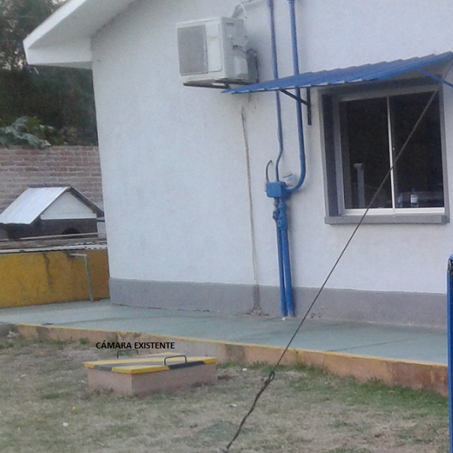
Figura 17. Imagen referencial de cámara CE-10

La cámara CE-12 deberá ser adecuada para que desde la cámara CI-002 lleguen todos los conduits descritos en el Anexo E-8 y E-9, y así estos salgan de forma embebida (atravesar muro como bóveda) hasta la trinchera a ser implementada en sala de baterías. Actualmente esta cámara lleva los conduits y cables que alimentan a la unidad de bombeo principal #4 (UBP#4), por tanto, es un trabajo que requiere de especial cuidado y planificación, pudiendo (si es necesario) desconectar los cables solamente cuando la unidad (UBP#4) se encuentre parada. Se recalca nuevamente que los planos finales de adecuación de la cámara CE-12 saldrán producto de la etapa de ingeniería, pudiendo en esta fase adicionarse otras mejoras u opciones en la adecuación de la cámara CE-12, así como su derivación canalizada a otros puntos finales, trabajos que deberán ser cubiertos por la Contratista que se adjudique el servicio como parte de su alcance. Cada extremo de conduit deberá incluir su respectivo bushing (boquilla), sea este en cámaras o trincheras.
En sala de baterías en Proponente (Contratista) deberá instalar una trinchera a donde lleguen los conduits y cables de la cámara CE-12, debiendo esta trinchera principalmente transportar los cables correspondientes al puente de medición. Durante el desarrollo de la ingeniería se verán los detalles de las cámaras, el ingreso a sala de gabinetes/baterías, la separación entre elementos de potencia, control y comunicación, la disposición de conduits, y otros detalles relacionados. Cada conduit sea en la cámara o las trincheras debe contar con su respectivo “bushing”, de tal forma que los cables no sufran cortes o daños. Cada conduit deberá tener su correspondiente chicotillo a la barra de tierra que el Proponente deberá instalar en cada cámara, además de su respectiva parrilla en la base de cada cámara.

Para todas las tareas descritas en este ítem (4.11.) se deben tomar en cuenta los siguientes lineamientos:

            - La resistencia característica del hormigón será FC=210 Kg/cm² a los 28 días y deberá estar acorde a ASTM C-150 en su última revisión para cemento Portland y C-33-76A para agregado. El contenido mínimo de cemento deberá ser de 340 Kg/m3.
            - La resistencia característica del hormigón pobre debe ser de FC=80 Kg/cm² con un espesor de 50 mm y un sobre-ancho de 100 mm en todos los lados del área de vaciado.
            - En todos los casos el tamaño grueso del agregado para el hormigón debe ser menor o igual a 1”.
            - El agua, tanto para el amasado como para el curado del hormigón debe ser limpia y sin presencia de sustancias orgánicas ni aceites, ni grasas. La temperatura del agua para la preparación del hormigón debe ser superior a los 5°C.
            - El hormigón debe contener aditivo sika o similar, con una dosificación de 1 kg de sika por 50 kg de cemento en los elementos que se encuentren en contacto con el suelo.
            - Todos los elementos metálicos deben estar protegidos con pintura epóxica conforme a requerimientos de YPFB-TR.
            - El recubrimiento del acero debe ser de 5 cm.
            - El límite de fluencia del acero debe ser de FYK= 5000 Kg/cm², así mismo, todas las barras deben estar limpias y sin corrosión.
            - Se debe considerar una excavación de 500 mm por debajo de la fundación y rellenar con material seleccionado del lugar en capas no mayores a 200 mm, debiendo alcanzar el 95% del proctor T-180 modificado.
            - En el caso de las cámaras de paso de conduits, cada lado del muro de la cámara deberá incluir fierro angular de 2”x2”x1/8” donde descanse la tapa metálica.
            - La tapa metálica deberá ser hecha de plancha antideslizante de 1/8” de espesor por 1160x1160 [mm].
            - Cada tapa metálica deberá tener cuatro agarradores metálicos hechos con fierro de ½” insertos en bisagra de 3/8”x 2”. La tapa deberá diseñarse de tal forma que ofrezca seguridad, maniobrabilidad, funcionalidad.
            - Cada cámara deberá incluir una parrilla metálica hecho con angular de 1”x1/8” en los cuatro lados y ejes centrales perpendiculares. El resto de la parrilla deberá conformarse con platina de 1”x1/8”.
            - En el caso de las cámaras de drenaje pluvial, cada lado del muro de la cámara deberá incluir fierro angular de 2”x2”x1/4” donde descanse la tapa metálica.
            - La tapa metálica de la cámara de drenaje pluvial deberá ser hecha de fierro corrugado de ½”, los cuales deben descansar sobre el fierro angular.
            - Los pernos de anclaje, tuercas, volandas deben ser galvanizados y acorde a: ASTM A-193 Gr. B7 (perno), ASTM A-194 Gr 2H o ASTM A563 Gr A (tuerca), ASTM A-36 (volanda).
            - El adhesivo a emplear debe ser Hilti tipo Hit-HY-200 (para pernos y hormigón).
            - Se debe emplear SIKAFLEX T68-W o equivalente para sellar todos los ingresos de conduit, junto con su mortero de protección. Antes de su aplicación, la superficie debe estar limpia, seca, sana, sin grasa y exenta de polvo.
            - Se debe impermeabilizar (interna y externamente) cada cámara con SIKAFLEX IGOL o equivalente. Se debe aplicar de manera previa una capa de IGOL imprimante para obtener una mejor adherencia.
            - Cada tapa debe estar pintada acorde al estándar de YPFB-TR.
            - Las cantidades y diámetros de conduit se definirán en la etapa de ingeniería. Cada cámara debe contar con por lo menos tres reservas por diámetro de conduit a emplear, tendida de extremo a extremo (cámara-cámara, cámara-caja, cámara-sala).

Se aclara que, dentro del precio ofertado para esta tarea, el proponente debe considerar la provisión de todos los materiales, accesorios y, mano de obra necesarios para realizar las tareas: obras civiles, excavaciones, picado de muro, picado de piso, relleno, compactaciones, cemento, agregados, impermeabilizante, fierro corrugado, fierros liso, planchas metálicas, pernos de anclaje, planchas antideslizantes, fierros angulares, pletinas, refuerzos metálicos, perfiles UPN, pernos, tuercas, volandas, “soporteria”, sellos, conduits rígidos, conduits flexibles, escalerillas porta-cable, barras de cobre para tierra, aislantes, parrilla, codos, niples, cuplas, uniones, patentes, consumibles, puestas a tierra, y cualquier otro material, accesorio, o trabajo necesario para la correcta realización de las tareas descritas en el presente ítem y a conformidad de YPFB-TR.

  - CONSTRUCCIÓN E INSTALACIÓN DE FUNDACIONES PARA SOPORTES DE TUBERÍAS, MANIFOLDS, CAJAS DE PASO, PASARELAS, EQUIPOS Y OTROS REQUERIDOS. [C.10.]
Las empresas que se postulen a la adjudicación del servicio deberán tomar en cuenta en su cotización la construcción e instalación de fundaciones para soportes de tuberías, manifolds, cajas de paso y otros requeridos que se encuentran indicados de manera referencial en los planos TJ-E211-CI-00-08-03, TJ-E211-CI-00-08-18, TJ-E211-EL-00-11-05 y TJ-E211-CI-08-20. Este trabajo deberá seguir rigurosamente las especificaciones y planos que saldrán producto de la adecuación, revisión y validación de la ingeniería. Se recalca nuevamente que las fundaciones son referenciales, pudiendo emplearse la cantidad total o no de las fundaciones, así mismo, la geometría y especificación de las mismas podrá variar en función a la necesidad, debiendo encontrarse una relación en función a los cómputos métricos.

Para fines de cotización y oferta técnico/económica, a continuación, se resumen las fundaciones para soportes de tuberías, cajas de paso y otros requeridos, que se estiman para el proyecto, considerando además los cómputos métricos y la excavación (estimados) por debajo de la parte inferior de la fundación en 500 mm.
    - CONSTRUCCIÓN E INSTALACIÓN DE FUNDACIONES PARA SOPORTES DE TUBERÍAS EN TERCER NIVEL (SECTOR KOD, TANQUES SALCHICHA). [C.10.1.]
La figura 18 muestra la imagen referencial de las fundaciones tipo PS-01 y PS-02, mismas que podrán ser modificadas a conveniencia de YPFB-TR, aspecto a verse en la etapa de ingeniería, puesto que las mismas podrían aprovecharse para llevar otro tipo de ducto o apoyar para otra función. El tipo y cantidad de fundaciones estimadas para el tercer nivel se muestra a continuación:

            - Fundación tipo PS-01 = 8 PIEZAS (Plano de referencia TJ-E211-CI-00-08-03/TJ-E211-CI-00-05-02)
            - Fundación tipo PS-02 = 39 PIEZAS (Plano de referencia TJ-E211-CI-00-08-03/TJ-E211-CI-00-05-02)

EQUIPO | EXCAVACIÓN [M³] | H° A° (H21) | H°P° (H8) | FIERRO 3/8” | FIERRO 1/4” | PLANCHA ½” | PERNO
 |  | [M³] | [M³] | [kg] (0.62 Kg/m) | [kg] (0.4 Kg/m) | [PZA] (20x20 cm) | [PZA] 3/8”x10”
FLARE HASTA TANQUES “SALCHICHA”
PS-02 | 0.69 | 0.21  5 | 0.03 | 3.63 | 4.8 | 2 | 8
TOTAL (PS-02) | 22.08 | 6.72 | 0.96 | 116.16 | 153.6 | 64 | 256
PS-01 | 0.29 | 0.063 | 0.013 | 1.76 | 1.9 | 1 | 4
TOTAL (PS-01) | 1.16 | 0.252 | 0.52 | 7.04 | 7.6 | 4 | 16
TANQUES “SALCHICHA” HASTA TANQUES ATMOSFÉRICOS
PS-02 | 0.69 | 0.21  5 | 0.03 | 3.63 | 4.8 | 2 | 8
TOTAL (PS-02) | 4.83 | 1.47 | 0.21 | 25.41 | 33.6 | 14 | 56
PS-01 | 0.29 | 0.063 | 0.013 | 1.76 | 1.9 | 1 | 4
TOTAL (PS-01) | 1.16 | 0.252 | 0.052 | 7.04 | 7.6 | 4 | 16

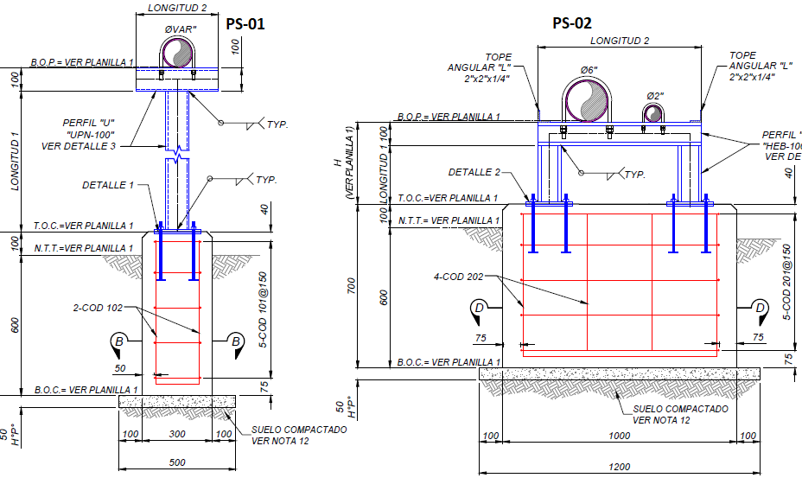
Figura 18. Imagen referencial PS-01 y PS-02.
    - CONSTRUCCIÓN E INSTALACIÓN DE FUNDACIONES PARA SOPORTES DE TUBERÍAS EN SEGUNDO NIVEL (SECTOR TANQUES ATMOSFÉRICOS). [C.10.2.]
La figura 19 muestra la imagen referencial de la fundación tipo PS-04, misma que podrá ser modificada a conveniencia de YPFB-TR, aspecto a verse en la etapa de ingeniería, puesto que la misma podría aprovecharse para llevar otro tipo de ducto o apoyar en otra función. El tipo y cantidad de fundaciones estimadas para el segundo nivel se muestra a continuación:

            - Fundación tipo PS-04 = 20 PIEZAS (Plano de referencia TJ-E211-CI-00-08-03 / TJ-E211-CI-00-05-02)

EQUIPO | EXCAVACIÓN [M³] | H° C° (H21) | H°P° (H8)
 |  | [M³] | [M³]
PS-04 | 0.22 | 0.135 | 0.024
TOTAL (PS-04) | 4.4 | 2.7 | 0.48

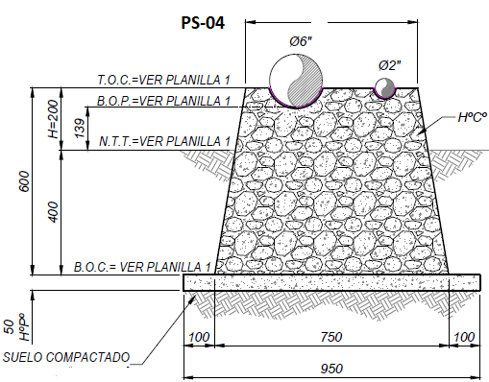
Figura 19. Imagen referencial PS-04.

    - CONSTRUCCIÓN E INSTALACIÓN DE FUNDACIONES PARA SOPORTES DE TUBERÍAS EN PRIMER NIVEL (SECTOR BOMBAS UBP Y BOOSTER). [C.10.3.]
La figura 20 muestra la imagen referencial de la fundación tipo PS-03, misma que se encuentra limitada a dos tuberías y no a cuatro como se muestra en el plano de referencia, esto debido a que solo se tendrá un cabezal de succión y otro de descarga.
La imagen referencial para la fundación tipo PS-01 se lo muestra en la figura 18.
Se aclara que tanto PS-01 como PS-03 podrán ser modificadas a conveniencia de YPFB-TR, aspecto a verse en la etapa de ingeniería, puesto que las fundaciones podrían aprovecharse para llevar otro tipo de ducto o apoyar en otra función. El tipo y cantidad de fundaciones estimadas para el primer nivel se muestra a continuación:

            - Fundación tipo PS-01 = 58 PIEZAS (Plano de referencia TJ-E211-CI-00-08-03/TJ-E211-CI-00-05-02)
            - Fundación tipo PS-03 = 5 PIEZAS (Plano de referencia TJ-E211-CI-00-08-03/TJ-E211-CI-00-05-02)

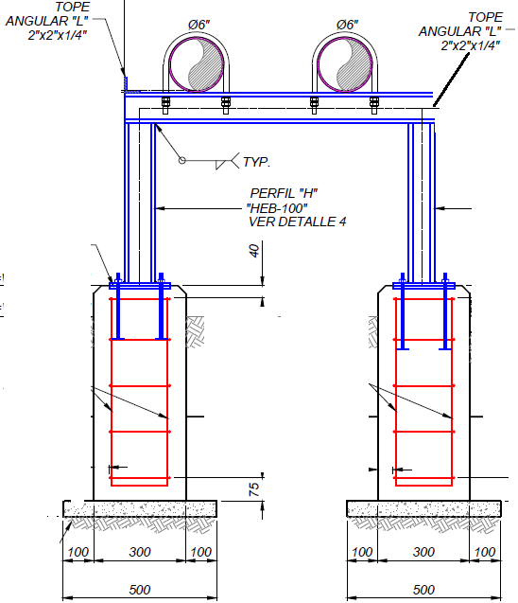
Figura 20. Imagen referencial de PS-03 modificado

EQUIPO | EXCAVACIÓN [M³] | H° A° (H21) | H°P° (H8) | FIERRO (3/8”) | FIERRO (1/4”) | PLANCHA ½” | PERNO
 |  | [M³] | [M³] | [Kg] (0.62 Kg/m) | [Kg] (0.4 Kg/m) | [PZA] (20x20 cm) | [PZA] 3/8”x10”
SUCCIÓN Y DESCARGA BOMBAS BOOSTER
PS-01 | 0.29 | 0.063 | 0.013 | 1.76 | 1.9 | 1 | 4
TOTAL (PS-01) | 2.32 | 0.504 | 0.104 | 14.08 | 15.2 | 8 | 32
SALIDA PUENTE DE MEDICIÓN
PS-01 | 0.29 | 0.063 | 0.013 | 1.76 | 1.9 | 1 | 4
TOTAL (PS-01) | 2.61 | 0.567 | 0.117 | 15.84 | 17.1 | 9 | 36
CABEZALES SUCCIÓN Y DESCARGA
PS-01 | 0.29 | 0.063 | 0.013 | 1.76 | 1.9 | 1 | 4
TOTAL (PS-01) | 8.12 | 1.764 | 0.364 | 49.28 | 53.2 | 28 | 112
PS-03 | 0.58 | 0.126 | 0.026 | 3.52 | 3.8 | 2 | 8
TOTAL (PS-03) | 2.9 | 0.63 | 0.13 | 17.6 | 19 | 10 | 40
GAS, TRAMPA Y LÍNEA DE AGUA
PS-01 | 0.29 | 0.063 | 0.013 | 1.76 | 1.9 | 1 | 4
TOTAL (PS-01) | 3.77 | 0.819 | 0.169 | 22.88 | 24.7 | 13 | 52
    - CONSTRUCCIÓN E INSTALACIÓN DE FUNDACIONES PARA SOPORTES DE LUMINARIAS. [C.10.4.]
La figura 21 muestra la imagen referencial de la fundación tipo SOP-01 que se espera emplear para las “torres” de iluminación que se instalarán por el sector “Flare x 1” y plataforma (nivel 1 x 2).
Por otra parte, la figura 22 muestra una imagen referencial del tipo de fundación a emplear para las luminarias en poste (SOP-02) que podrían instalarse por el panel de ignición, que no es más que una modificación de la fundación tipo 4.
Se aclara que tanto SOP-01 como SOP-02 podrán ser modificadas a conveniencia de YPFB-TR, aspecto a verse en la etapa de ingeniería, puesto que las fundaciones podrían diferir en sus dimensiones y características técnicas finales. El tipo y cantidad de fundaciones estimadas para las luminarias se muestra a continuación:

            - Fundación para reflectores (SOP-01) = 3 PIEZAS (Plano de referencia TJ-E211-EL-00-11-05).
            - Fundación para poste (SOP-02) = 3 PIEZAS (Plano de referencia TJ-E211-CI-00-08-18 de 21).

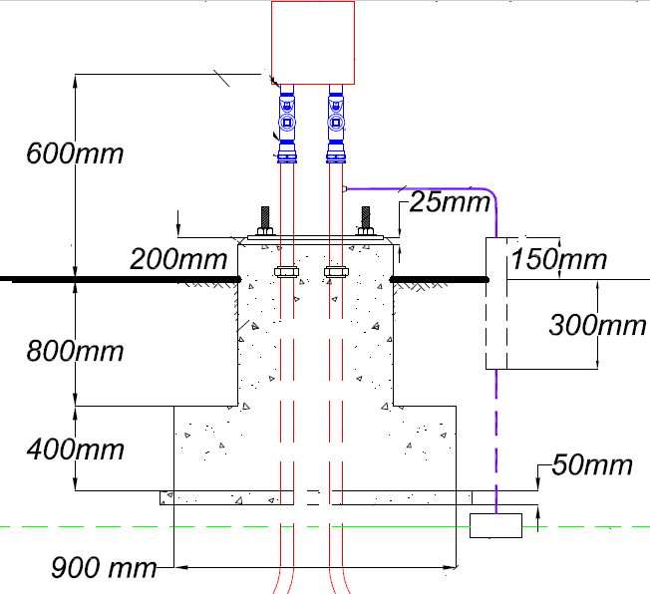
Figura 21. Imagen referencial SOP-01

EQUIPO | EXCAVACIÓN [M³] | H° A° (H21) | H°P° (H8) | FIERRO 3/8” | FIERRO | PLANCHA ½” | PERNO
 |  | [M³] | [M³] | [kg] (0.62 Kg/m) | [kg] | [PZA] (50x50 cm) | [PZA] 7/8”x10”
3 REFLECTORES
SOP-1 | 2.12 | 0.6265  5 | 0.0605 | 22.8 |  | 1 | 4
TOTAL | 6.36 | 1.88 | 0.19 | 68.4 |  | 3 | 12

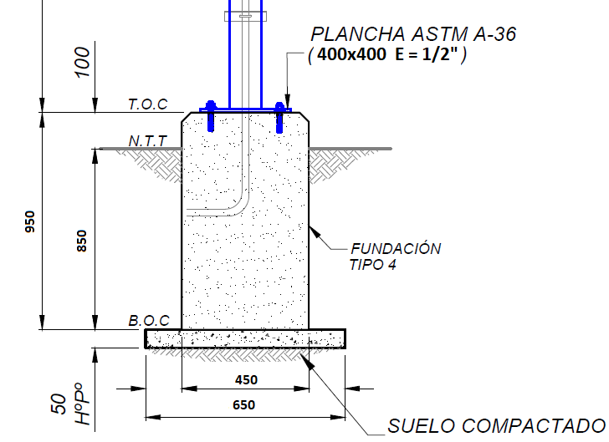
Figura 22. Imagen referencial SOP-02 (tipo 4 modificado)

EQUIPO | EXCAVACIÓN [M³] | H° A° (H21) | H°P° (H8) | FIERRO 3/8” | FIERRO | PLANCHA ½” | PERNO
 |  | [M³] | [M³] | [kg] (0.62 Kg/m) | [kg] | [PZA] (40x40 cm) | [PZA] 1/2”x7”
3 POSTES
SOP-2 | 0.53 | 0.16 | 0.018 | 9.08 |  | 1 | 4
TOTAL | 1.59 | 0.48 | 0.054 | 27.24 |  | 3 | 12

    - CONSTRUCCIÓN E INSTALACIÓN DE FUNDACIONES PARA CAJAS DE PASO. [C.10.5.]
La figura 23 muestra la imagen referencial de la fundación tipo HEIC, misma que se encuentra compuesta por dos fundaciones tipo 4. Se aclara al Proponente que las dimensiones finales del panel de ignición están en etapa de elaboración, por tanto, las características técnicas y planos finales de la fundación HEIC saldrán de la etapa de ingeniería (Según establece que hasta esa etapa ya se tengan las dimensiones y pesos finales del panel de ignición).
Por otra parte, se estima que se instalarán cuatro cajas de paso similares al tipo EXO-29R (para las dimensiones y peso), las cuales tendrán fundaciones tipo HEIC para cada caja.
La figura 24 muestra una imagen referencial de la fundación (F-01) a ser empleada para las cajas modelo EJB/AJBEW, la cual es una modificación a la fundación tipo 1.
Finalmente, la figura 25 muestra la imagen referencial de la fundación tipo 1, misma que podrá ser empleada para soportar las cajas tipo GUB

Se aclara que las fundaciones HEIC, F-01 y tipo 1 podrán ser modificadas a conveniencia de YPFB-TR, aspecto que deberá verse a detalle en la etapa de ingeniería en base a dimensiones y pesos reales de las cajas de paso y panel de ignición. La relación se basará en los cómputos métricos asociados. El tipo y cantidad de fundaciones estimadas para las cajas de paso se muestra a continuación:

            - Fundación HEIC (Panel de Ignición) = 2 PIEZAS (Plano de referencia TJ-E211-CI-00-08-18)
EQUIPO | EXCAVACIÓN [M³] | H° A° (H21) | H°P° (H8) | FIERRO 3/8” | FIERRO | PLANCHA ½” | PERNO
 |  | [M³] | [M³] | [kg] (0.62 Kg/m) | [kg] | [PZA] (35X35)  3x50 cm) | [PZA] 1/2”x7”
HEIC | 0.35 | 0.074 | 0.016 | 4.54 |  | 1 | 4
TOTAL | 0.7 | 0.148 | 0.032 | 9.08 |  | 2 | 8

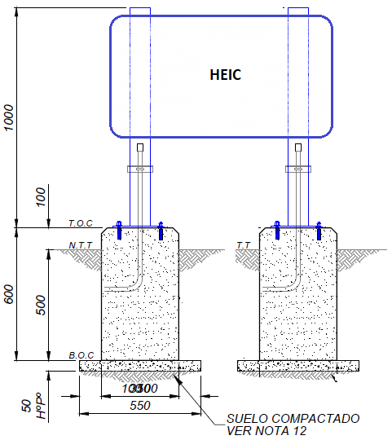
Figura 23. Imagen referencial HEIC (tipo 4 x 2)

            - Fundación SOP-03 (Cajas EXO-29R) = 8 PIEZAS (Plano de referencia TJ-E211-CI-00-08-18)

EQUIPO | EXCAVACIÓN [M³] | H° A° (H21) | H°P° (H8) | FIERRO 3/8” | FIERRO | PLANCHA 1/2” | PERNO
 |  | [M³] | [M³] | [kg] (0.62 Kg/m) | [kg] | [PZA] (35X35)  3x50 cm) | [PZA] 1/2”x7”
SOP-03 | 0.35 | 0.074 | 0.016 | 4.54 |  | 1 | 4
TOTAL | 2.8 | 0.6 | 0.128 | 36.32 |  | 8 | 32

            - Fundación tipo F-01 (Cajas EJB/AJBEW) = 6 PIEZAS (Plano de referencia TJ-E211-CI-00-08-18).

EQUIPO | EXCAVACIÓN [M³] | H° A° (H21) | H°P° (H8) | FIERRO 3/8” | FIERRO | PLANCHA 3/8” | PERNO
 |  | [M³] | [M³] | [kg] (0.62 Kg/m) | [kg] | [PZA] (18X18)  3x50 cm) | [PZA] 1/4”x5”
F-01 | 0.422 | 0.028 | 0.029 | 2.93 |  | 2 | 8
TOTAL | 2.532 | 0.168 | 0.174 | 17.58 |  | 12 | 48

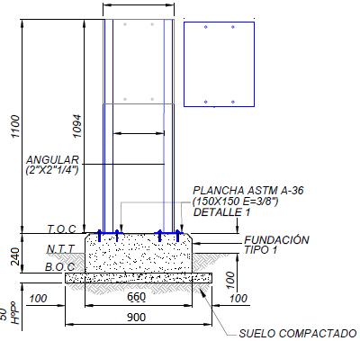
Figura 24. Imagen referencial fundación tipo 1 modificado (F-01)

            - Fundación tipo F-01 (Cajas EJB/AJBEW) = 8 PIEZAS (Plano de referencia TJ-E211-CI-00-08-18)
EQUIPO | EXCAVACIÓN [M³] | H° A° (H21) | H°P° (H8) | FIERRO 3/8” | FIERRO | PLANCHA 3/8” | PERNO
 |  | [M³] | [M³] | [kg] (0.62 Kg/m) | [kg] | [PZA] (18X18)  3x50 cm) | [PZA] 1/4”x5”
F-01 | 0.56 | 0.04 | 0.042 | 3.82 |  | 2 | 8
TOTAL | 4.5 | 0.32 | 0.336 | 30.56 |  | 16 | 64

            - Fundación tipo 1 (Cajas GUB-22) = 2 PIEZAS (Plano de referencia TJ-E211-CI-00-08-18)
EQUIPO | EXCAVACIÓN [M³] | H° A° (H21) | H°P° (H8) | FIERRO 3/8” | FIERRO | PLANCHA 3/8” | PERNO
 |  | [M³] | [M³] | [kg] (0.62 Kg/m) | [kg] | [PZA] (15X15)  3x50 cm) | [PZA] 1/4”x5”
Tipo 1 | 0.422 | 0.028 | 0.029 | 2.93 |  | 2 | 8
TOTAL | 0.844 | 0.056 | 0.058 | 5.86 |  | 4 | 16

            - Fundación tipo 1 (Cajas GUB-11) = 7 PIEZAS (Plano de referencia TJ-E211-CI-00-08-18)

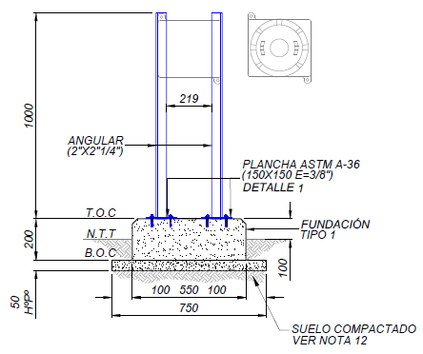
Figura 25. Imagen referencial fundación tipo 1

EQUIPO | EXCAVACIÓN [M³] | H° A° (H21) | H°P° (H8) | FIERRO 3/8” | FIERRO | PLANCHA 3/8” | PERNO
 |  | [M³] | [M³] | [kg] (0.62 Kg/m) | [kg] | [PZA] (15X15)  3x50 cm) | [PZA] 1/4”x5”
Tipo 1 | 0.422 | 0.028 | 0.029 | 2.93 |  | 2 | 8
TOTAL | 2.954 | 0.196 | 0.203 | 20.51 |  | 14 | 56

    - CONSTRUCCIÓN E INSTALACIÓN DE FUNDACIONES PARA SOPORTES DE BOTONERAS. [C.10.6.]
La figura 26 muestra la imagen referencial de la fundación tipo 3 que será empleada para las diferentes botoneras, misma que es aplicable también para algunos transmisores/indicadores de nivel.
Se aclara que la fundación tipo 3 podrá ser modificada a conveniencia de YPFB-TR, puesto que podría variar en características técnicas y geometría (aspecto a verse en la etapa de ingeniería).
El tipo y cantidad de fundaciones estimadas para este tipo de fundaciones se muestran a continuación:

            - Fundación tipo 3 (Botoneras Arranque/Paro) = 14 PIEZAS (Plano de referencia TJ-E211-CI-00-08-18).
            - Fundación tipo 3 (LITs) = 4 PIEZAS (Plano de referencia TJ-E211-CI-00-08-18).

EQUIPO | EXCAVACIÓN [M³] | H° A° (H21) | H°P° (H8) | FIERRO 3/8” | FIERRO | PLANCHA 3/8” | PERNO
 |  | [M³] | [M³] | [kg] (0.62 Kg/m) | [kg] | [PZA] (20X20 cm)  3x50 cm) | [PZA] 3/8”x7”
Tipo 3 | 0.325 | 0.081 | 0.0125 | 5.36 |  | 1 | 4
TOTAL | 4.55 | 1.134 | 0.175 | 75.04 |  | 14 | 56
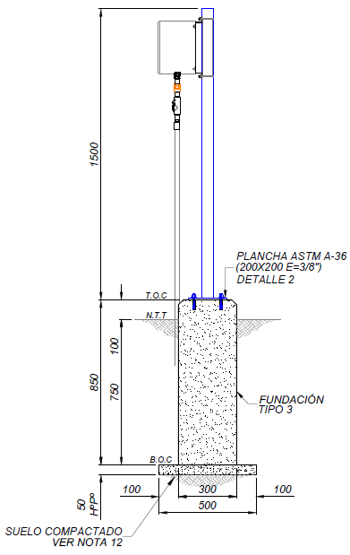
Figura 26. Imagen referencial fundación tipo 3

EQUIPO | EXCAVACIÓN [M³] | H° A° (H21) | H°P° (H8) | FIERRO 3/8” | FIERRO | PLANCHA 3/8” | PERNO
 |  | [M³] | [M³] | [kg] (0.62 Kg/m) | [kg] | [PZA] (20X20 cm)  3x50 cm) | [PZA] 3/8”x7”
Tipo 3 | 0.325 | 0.081 | 0.0125 | 5.36 |  | 1 | 4
TOTAL | 1.3 | 0.324 | 0.05 | 21.44 |  | 4 | 16

    - CONSTRUCCIÓN E INSTALACIÓN DE FUNDACIONES PARA PASARELAS METÁLICAS. [C.10.7.]
La figura 27 muestra la imagen referencial de la fundación tipo CSS-01 que será empleada para las pasarelas metálicas EM-03, EM-02, EM-01 (una pieza de cada una).
Se aclara que la fundación tipo CSS-01 podrá ser modificada a conveniencia de YPFB-TR, puesto que podría variar en características técnicas y geometría (aspecto a verse en la etapa de ingeniería).
El tipo y cantidad de fundaciones estimadas para las fundaciones tipo CSS-01 se muestra a continuación:
            - Fundación tipo CSS-01 = 7 PIEZAS (Plano de referencia TJ-E211-CI-00-08-20 de 21)
EQUIPO | EXCAVACIÓN [M³] | H° A° (H21) | H°P° (H8) | FIERRO 1/2” | FIERRO 5/16” | PLANCHA 1/2” | PERNO
 |  | [M³] | [M³] | [kg] (0.9 Kg/m) | [kg] (0.4 Kg/m) | [PZA] (25X15)  3x50 cm) | [PZA] 1/2”x8”
CSS-01 | 0.816 | 0.28 | 0.048 | 7.29 | 4.68 | 2 | 8
TOTAL | 5.712 | 1.96 | 0.336 | 51.03 | 32.76 | 14 | 56

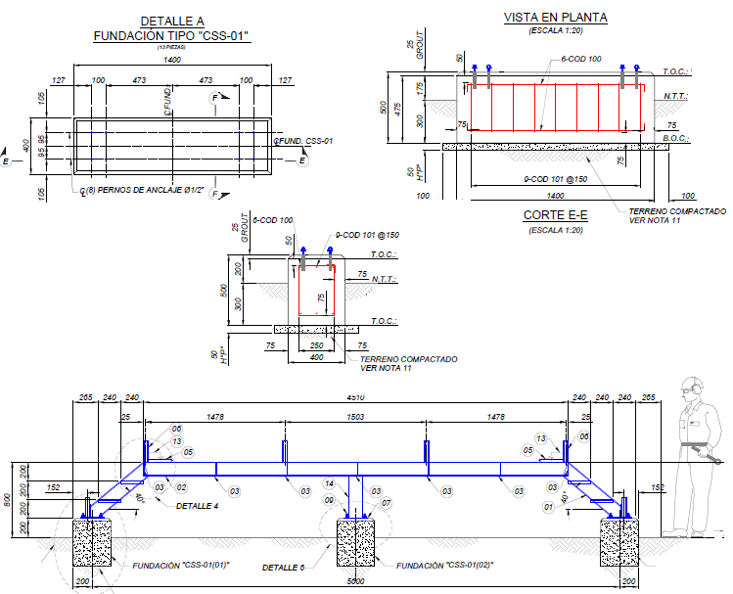
Figura 27. Imagen referencial fundación tipo 3

    - CONSTRUCCIÓN E INSTALACIÓN DE FUNDACIONES PARA CUBIERTA SLOP. [C.10.8.]
La figura 28 muestra la imagen referencial de la fundación tipo 4 que será empleada para las columnas del techo del pozo SLOP.
Se aclara que la fundación tipo 4 podrá ser modificada a conveniencia de YPFB-TR, puesto que podría variar en características técnicas y geometría (aspecto a verse en la etapa de ingeniería).
El tipo y cantidad de fundaciones estimadas para la fundación se muestra a continuación:

            - Fundación tipo 4 = 4 PIEZAS (Plano de referencia TJ-E211-CI-00-08-18 de 21)

EQUIPO | EXCAVACIÓN [M³] | H° A° (H21) | H°P° (H8) | FIERRO 3/8” | FIERRO | PLANCHA 3/8” | PERNO
 |  | [M³] | [M³] | [kg] (0.62 Kg/m) | [kg] | [PZA] (25X25) cm  3x50 cm) | [PZA] 3/8”x7”
Tipo 4 | 0.325 | 0.081 | 0.016 | 4.47 |  | 1 | 4
TOTAL | 1.3 | 0.324 | 0.05 | 17.88 |  | 4 | 16

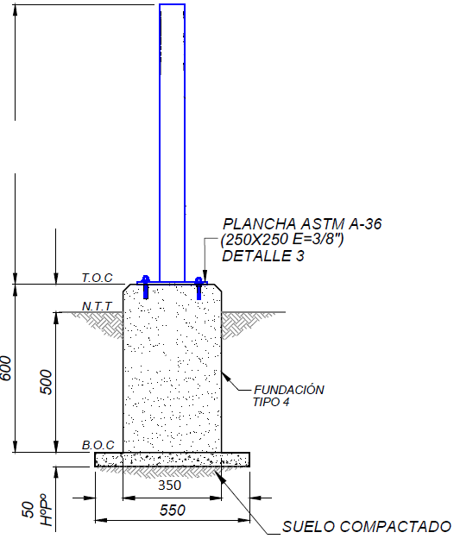
Figura 28. Imagen referencial fundación tipo 4

Para todas las tareas descritas en el punto 4.12 el Proponente debe tomar en cuenta los siguientes lineamientos:

            - La resistencia característica del hormigón será FC=210 Kg/cm² a los 28 días y deberá estar acorde a ASTM C-150 en su última revisión para cemento Portland y C-33-76A para agregado. El contenido mínimo de cemento deberá ser de 340 Kg/m3.
            - La resistencia característica del hormigón pobre debe ser de FC=80 Kg/cm² con un espesor de 50 mm y un sobre-ancho de 100 mm en todos los lados del área de vaciado (por cada fundación).
            - En todos los casos el tamaño grueso del agregado para el hormigón debe ser menor o igual a 1”.
            - El agua, tanto para el amasado como para el curado del hormigón debe ser limpia y sin presencia de sustancias orgánicas ni aceites, ni grasas. La temperatura del agua para la preparación del hormigón debe ser superior a los 5°C.
            - El hormigón debe contener aditivo sika o similar, con una dosificación de 1 kg de sika por 50 kg de cemento en los elementos que se encuentren en contacto con el suelo.
            - Todos los elementos metálicos deben estar protegidos con pintura epóxica conforme a requerimientos de YPFB-TR.
            - El recubrimiento del acero debe ser de 5 cm (armadura).
            - El límite de fluencia del acero debe ser de FYK= 5000 Kg/cm², así mismo, todas las barras deben estar limpias y sin corrosión.
            - Se debe considerar una excavación de 500 mm por debajo de la fundación y rellenar con material seleccionado del lugar en capas no mayores a 200 mm, debiendo alcanzar el 95% del proctor T-180 modificado.
            - Cada fundación en la parte vista debe incluir un biselado perimetral (chaflán) en los filos de 25 mm.
            - Los pernos de anclaje, tuercas, volandas deben ser galvanizados y acorde a: ASTM A-193 Gr. B7 (perno), ASTM A-194 Gr 2H o ASTM A563 Gr A (tuerca), ASTM A-36 (volanda).
            - El adhesivo a emplear debe ser Hilti tipo Hit-HY-200 (para pernos y hormigón).
            - Cada fundación debe incluir su placa base.

El Proponente que se adjudique el servicio de construcción deberá proveer toda la mano de obra, materiales y accesorios requeridos para realizar de forma satisfactoria las fundaciones, soportes para tuberías, y otros relacionados. El hormigón y los soportes para tubería expuestos deberán ser pintados de acuerdo al estándar de colores de YPFB TRANSPORTE S.A. (ITO.010). La instalación de toda suportación (no solo tuberías) deberá realizarse de acuerdo a planos aprobados para construcción (desarrollados en la adecuación de la ingeniería).

¡ | NOTA 7:  Se aclara al Proponente que las excavaciones para todas las fundaciones, losas y cámaras deben llegar hasta la profundidad adecuada para garantizar la estabilidad de la construcción (según estudio de suelo e ingeniería) y, donde sea requerido deberá existir tablestacado y agotamiento de taludes o zanjas. Las excavaciones deberán llegar hasta las cotas indicadas en los planos de construcción y, el ancho será acorde a los planos constructivos con fondo horizontal, compactado y libre de material suelto. Toda excavación se basará en la geometría de la fundación (plano) y, los cómputos métricos estarán asociados a los planos referenciales y planos finales de la etapa de ingeniería. Una vez aprobado el trazo final de las fundaciones, el Proponente podrá dar comienzo a la excavación, procediéndose al aflojamiento y extracción de los materiales fuera de los límites de excavación. Los materiales que se utilizarán posteriormente para rellenar se colocarán convenientemente a los lados de la misma a una distancia prudente, a fin de no causar presiones sobre sus paredes. Todo material y relleno corre pos parte de la empresa Proponente/Contratista como parte de su alcance. El Proponente deberá retirar (cargar, transportar, descargar) todo material no utilizable a un lugar determinado por YPFB-TR.  Para el vaciado y fraguado, el Proponente deberá implementar medios que minimicen los cambios bruscos en las condiciones ambientales, no pudiendo iniciarse ningún proceso de vaciado sin autorización de YPFB-TR.

Se aclara que, dentro del precio ofertado para esta tarea, el proponente debe considerar la provisión de toda la mano de obra, materiales y accesorios necesarios para realizar las tareas: cemento, agregados, fierro corrugado, material de relleno, agua, fierros liso, planchas metálicas, pernos de anclaje, planchas antideslizantes, fierros angulares, pletinas, refuerzos metálicos, perfiles UPN, perfiles H, perfiles U, pernos, tuercas, volandas, “soporteria”, aditivos, grouting, pintura, consumibles, y cualquier otro material y/o accesorio necesario para la correcta construcción e instalación de las fundaciones y soportes, acorde a los requisitos de YPFB-TR.
  - CONSTRUCCIÓN E INSTALACIÓN DE MURO CORTAFUEGO PARAS SCI EN ÁREA DE TANQUES DE GLP. [C.11.]
Las empresas que se postulen a la adjudicación del servicio deberán tomar en cuenta en su cotización la construcción de un muro cortafuego que se instalará en proximidades del área de tanques de GLP. Para este trabajo, no se tiene un plano de referencia, sin embargo, el Proponente deberá estimar el mismo basado en los siguientes requerimientos y su experiencia previa.

            - Ante la presencia de fuego el muro no debe derrumbarse en al menos 6 horas (F-180).
            - Espesor de muro de 30 centímetros.
            - Alto del muro 2.5 metros (sin contar zapata)
            - Ancho del muro 4 metros
            - Datos de zapata: 5 x 0.5 x 0.5 metros (se estima que la zapara salga 10 cm del nivel de terreno natural nivelado).
            - Hormigón pobre 0.13 m³ (debe extenderse 10 centímetros del perímetro de la zapata).
            - Hormigón zapata: 1.25 m³.
            - Hormigón Muro: 3 m³.
            - Excavación: 1.56 m³.

Este trabajo deberá seguir rigurosamente las especificaciones y planos que saldrán producto de la adecuación, revisión y validación de la ingeniería. El trabajo debe ser coordinado con la parte mecánica, tanto en la etapa de ingeniería como en la etapa constructiva, debiendo verse los detalles de tuberías, válvulas y demás aspectos relacionados.

Para las tareas descritas en este punto el Proponente debe tomar en cuenta los siguientes lineamientos:

            - La resistencia característica del hormigón será FC=210 Kg/cm² a los 28 días y deberá estar acorde a ASTM C-150 en su última revisión para cemento Portland y C-33-76A para agregado. El contenido mínimo de cemento deberá ser de 340 Kg/m3.
            - La resistencia característica del hormigón pobre debe ser de FC=80 Kg/cm² con un espesor de 50 mm y un sobre-ancho de 100 mm en todos los lados del área de vaciado (por cada fundación).
            - En todos los casos el tamaño grueso del agregado para el hormigón debe ser menor o igual a 1”.
            - El agua, tanto para el amasado como para el curado del hormigón debe ser limpia y sin presencia de sustancias orgánicas ni aceites, ni grasas. La temperatura del agua para la preparación del hormigón debe ser superior a los 5°C.
            - El hormigón debe contener aditivo sika o similar, con una dosificación de 1 kg de sika por 50 kg de cemento en los elementos que se encuentren en contacto con el suelo.
            - Todos los elementos metálicos deben estar protegidos con pintura epóxica conforme a requerimientos de YPFB-TR.
            - El recubrimiento del acero debe ser de 5 cm (armadura).
            - El límite de fluencia del acero debe ser de FYK= 5000 Kg/cm², así mismo, todas las barras deben estar limpias y sin corrosión.
            - Se debe considerar una excavación de 500 mm por debajo de la fundación y rellenar con material seleccionado del lugar en capas no mayores a 200 mm, debiendo alcanzar el 95% del proctor T-180 modificado.
            - Cada fundación en la parte vista debe incluir un biselado perimetral (chaflán) en los filos de 25 mm.
            - Los pernos de anclaje, tuercas, volandas deben ser galvanizados y acorde a: ASTM A-193 Gr. B7 (perno), ASTM A-194 Gr 2H o ASTM A563 Gr A (tuerca), ASTM A-36 (volanda).
            - El adhesivo a emplear debe ser Hilti tipo Hit-HY-200 (para pernos y hormigón).

Para las excavaciones en este sector, el Proponente deberá realizar un sondeo previo, de tal forma que al momento de ejecutar las obras no se encuentre con interferencias como ser: línea del sistema contra incendio, malla de puesta a tierra u otro, que provoquen retrasos en las obras. La mejor forma de realizar la construcción será tratar de evitar las interferencias, sin embargo, en caso de no poderse, el Proponente deberá contemplar en su alcance el reubicar las mismas, de tal forma que no perjudique la construcción del muro contra incendio, ni perjudique a otras obras o áreas.

Se aclara que dentro del precio ofertado para esta tarea, el proponente debe considerar toda la mano de obra, así como la provisión de todos los materiales y accesorios necesarios para realizar las tareas, tales materiales y/o accesorios son pero no se limitan a: cemento, agregados, hormigón, fierro corrugado, fierro liso, planchas metálicas, pernos de anclaje, planchas antideslizantes, fierros angulares, pletinas, abrazaderas metálicas, neopreno para la aislación, refuerzos metálicos, perfiles UPN, pernos simples, pernos U, tuercas, volandas, pernos de anclaje, soporteria, aditivos, pintura, consumibles, y cualquier otro accesorio necesario para la correcta construcción del muro cortafuego.

  - CONSTRUCCIÓN E INSTALACIÓN DE LOS SISTEMAS DE DRENAJE INDUSTRIAL Y PLUVIAL. [C.12.]
    - ALIVIOS Y DRENAJES
Las empresas postulantes a la adjudicación del servicio de construcción deben considerar en su oferta las excavaciones (relleno y compactación) requeridas para la construcción del sistema de alivios y drenajes. Este sistema recolectará los alivios y drenajes de hidrocarburos distintos de GLP que deberán ser dirigidos al pozo SLOP mediante una tubería de 2”. Actualmente se tienen dos líneas (azul y roja en la figura 29) de drenaje instalas (enterradas), las cuales llegan a una fosa temporalmente habilitada. Estas dos líneas deberán unirse con el resto de líneas de alivio y drenaje de hidrocarburo líquido (menos GLP) y posteriormente ser dirigidas al pozo Slop. Para lograr el objetivo, el Proponente/Contratista debe descubrir las líneas mostradas en la figura 29, intervenir las mismas, posteriormente dirigirlas/unirlas al sistema de tuberías de alivio y drenajes finales de la estación, de tal forma que todo producto que llegue de alivio y/o drenaje llegue al pozo Slop. Los planos finales correspondientes al sistema de alivios y drenajes saldrán de la etapa de revisión y validación de ingeniería, mismos que deberán basarse en el relevamiento en campo, el replanteo topográfico, los puntos de drenaje actuales y requerimientos de YPFB-TR. El Proponente deberá retirar todo tramo de tubería sobrante.

Para fines de oferta técnico/económica, el Proponente debe considerar un volumen de excavación (relleno y compactación) de: 5 metros cúbicos, tendido de 20 metros de tubería de 2”, unión de tuberías mediante soldadura calificada, pruebas/ensayos, embebido en pozo Slop, pintado y demás actividades relacionadas. Las dimensiones consideradas para las zanjas se estiman en 0.3 metros de ancho x 0.8 metros de profundidad.

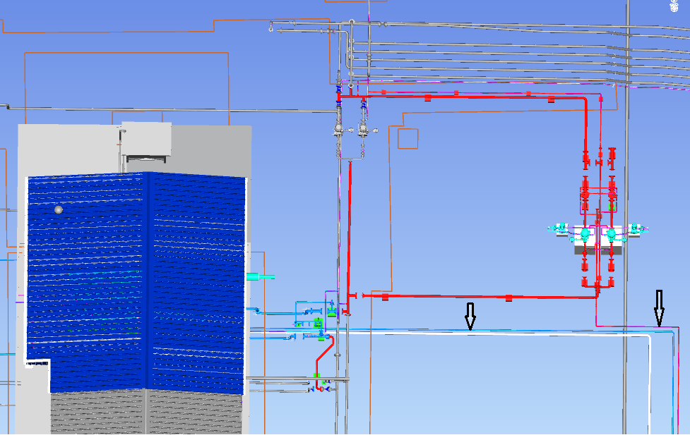
Figura 29. Imagen referencial tuberías enterradas

    - DRENAJE PLUVIAL
Como se menciona en el anexo E-7 (mecánico), los techos del puente de medición y pozo SLOP deben tener sus bajantes correspondientes a las cámaras de drenaje. Estas bajantes deben conducir el agua de lluvia recolectada por las canaletas, llevarlas a las cámaras y, posteriormente transportarlos mediante tubería de 4” SCH 40 PVC hasta el canal de drenaje pluvial de la Estación. Por tanto, el Proponente/contratista debe realizar las excavaciones, relleno y compactación correspondientes desde las cámaras de drenaje pluvial hasta el canal de drenaje de la Estación, tender la tubería, unir y sellar las tuberías, embeberla en cada cámara, dar la pendiente correspondiente y, dirigirlo al canal por la ruta más simple y corta posible.

Por otra parte, tal como se menciona en el presente documento (punto 4.3), las bajantes o bajante del techo de la CCDE debe conducir el agua de lluvia recolectada por canaleta hacia la cámara de drenaje pluvial y posteriormente mediante tubería de 4” SCH 40 PVC hasta el canal de drenaje de la Estación. Para esta tarea el Proponente/Contratista debe realizar las excavaciones, relleno y compactación correspondientes desde la cámara de drenaje hasta el canal de drenaje pluvial de la Estación, tender la tubería, unir y sellar las tuberías, embeberla en la cámara, dar la pendiente correspondiente y dirigirlo al canal de drenaje por la ruta más simple posible.

La figura 30 muestra la imagen referencial del drenaje pluvial para los sectores puente de medición y bomba Slop, así como en la caseta de control y distribución eléctrica (CCDE). Como se observa en la figura, la cámara del puente de medición se une con la cámara del puente Slop y posteriormente se dirige hacia el canal de drenaje de la parte norte de la Estación. Por otra parte, en el sector de la CCDE, la tubería de drenaje se extiende desde la cámara en CCDE hasta el canal de drenaje pluvial. Se recalca nuevamente que el trazo mostrado en figura 29 es referencial, puesto que en la etapa de ingeniería se definirá el mejor trazo, misma que debe estar acorde a requisitos técnicos y requerimientos de YPFB-TR.

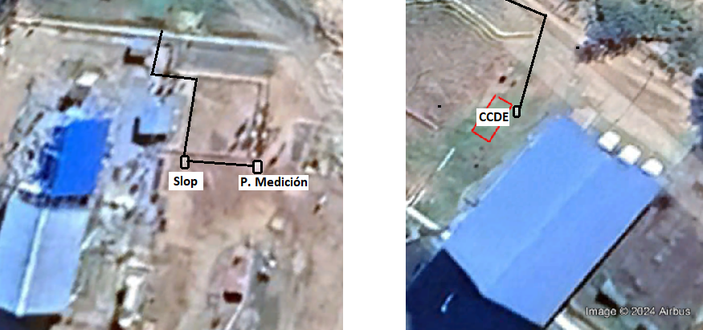
Figura 30. Imagen referencial drenaje Pluvial

En general, las empresas postulantes a la adjudicación del servicio de construcción deben considerar en su oferta la construcción del sistema de drenaje pluvial en las áreas a intervenir. Para cada área de montaje de equipos o vías de circulación se deberán tener las pendientes correspondientes, de tal forma el agua que caiga producto de las lluvias (en las áreas sin techo) se dirija a los lugares con menor pendiente. Los planos correspondientes al sistema de drenaje pluvial saldrán de la etapa de revisión y validación de ingeniería, mismos que deberán basarse en el relevamiento en campo, el replanteo topográfico y, los puntos de drenaje actuales.

Para fines de oferta técnico/económica, además de lo descrito anteriormente el Proponente debe considerar su alcance un volumen de excavación (relleno y compactación) de: 23 metros cúbicos, instalación (tendido, conectado, soportado) de 70 metros de tubería de 4” SCH 40 PVC, embebido de tuberías en cámaras y, demás actividades relacionadas. Las dimensiones consideradas para las zanjas se estiman en 0.4 metros de ancho x 0.8 metros de profundidad.

Se deberán utilizar aditivos apropiados autorizados por YPFB TRANSPORTE S.A. tanto para la impermeabilización de las mismas, como para garantizar la adherencia y el apropiado sellado de uniones de tuberías con el hormigón. Las cantidades exactas deberán ser verificadas por el Proponente que se adjudique el servicio. Todas las cámaras y sus tapas deberán ser pintadas de acuerdo al estándar de colores de YPFB TRANSPORTE S.A.

Para las excavaciones en este sector, el Proponente deberá realizar un sondeo previo, de tal forma que al momento de ejecutar las obras no se encuentre con interferencias como ser: línea del sistema contra incendio, malla de puesta a tierra u otro, que provoquen retrasos en las obras. La mejor forma de realizar la construcción será tratar de evitar las interferencias, sin embargo, en caso de no poderse, el Proponente deberá contemplar en su alcance el reubicar las mismas, de tal forma que no perjudique la construcción del muro contra incendio, ni perjudique a otras obras o áreas.

Como parte de su alcance y para los puntos descritos en este apartado, el Proponente deberá proveer toda la mano de obra, así como todos los materiales y accesorios necesarios para realizar la construcción de los sistemas de drenaje industrial y pluvial (incluye cámaras), tales materiales y/o accesorios son pero no se limitan a: cemento, agregados, hormigón, tubos PVC SCH 40 de 4”, fierro corrugado, fierro liso, planchas metálicas, rejillas, tubos, pernos de anclaje, planchas antideslizantes, fierros angulares, pletinas, abrazaderas metálicas, neopreno para la aislación, refuerzos metálicos, perfiles UPN, pernos simples, pernos U, tuercas, volandas, pernos de anclaje, soporteria, aditivos, pintura, consumibles, excavaciones, rellenos, y cualquier otro trabajo, material y/o accesorio necesario para la correcta construcción de los sistemas de drenaje industrial y pluvial, junto con todos sus componentes.
  - CONSTRUCCIÓN DE CAMINOS DE ACCESO Y ACERAS. [C.13.]
    - CAMINOS [C.13.1.]
Las empresas postulantes a la adjudicación del servicio de construcción deben considerar en su oferta la adecuación (mejora) de los caminos de acceso a las siguientes áreas: Parte trasera sala UBPs, Carga de diésel a TK-3000 y camión prover. Todos los caminos de acceso deberán ser realizados acorde a los planos producto de la adecuación, revisión y validación de ingeniería. El Proponente debe considerar que gran parte del terreno en Estación Villa Montes es de relleno, por tanto, deberá asegurar que los caminos sean sólidos, no sufran hundimientos ni rajaduras y, no afecten el terreno actual de la Estación.

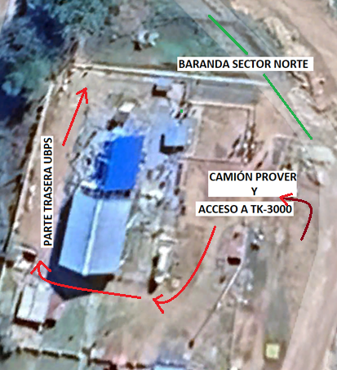
Figura 31. Imagen referencial caminos de acceso

No se tienen planos de referencia para los caminos de acceso, sin embargo, la figura 31 muestra de manera referencial la ruta y zonas para los caminos de acceso, ubicación camión prover y, la ampliación de la baranda en Estación Villa Montes. El camino de acceso debe contemplar la circulación y maniobra de vehículos que son de apoyo en tareas de mantenimiento en las unidades de bombeo principales (UBPS), carga de diésel para la UBP#3 y diversas tareas de mantenimiento, por tanto, el diseño debe contemplar el acceso a vehículos como ser camionetas, camiones grúa, volquetas y otros que puedan facilitar las tareas de mantenimiento.

Por otra parte, para las tareas de contrastación en la medición de hidrocarburos, adicional al camino de acceso se deberá contemplar un área en donde el camión “prover” pueda estacionar de manera estable y segura, sin perjudicar el acceso hacia las UBPS, ni el camino de transporte de hidrocarburos (cisternas) hacia el nivel 3.

Por lo mencionado anteriormente, el Proponente debe considerar en su oferta todo el volumen de trabajo a ser requerido, sea este para movimiento de suelos, rellenos, compactación, nivelación y otros a ser requeridos. Para fines de oferta técnica/económica se estima un movimiento de suelo de 30 metros cúbicos para la presente actividad. Toda mano de obra, equipo, material y/o accesorio requerido para realizar las actividades corre por cuenta del Proponente/Contratista.

¡ | NOTA 8:  Para todos los rellenos y compactación, el Proponente que se adjudique el servicio deberá presentar las especificaciones de los materiales a ser empleados, procedimientos para su implementación, y pruebas o ensayos de laboratorio que acrediten el grado de compactación y capacidad de carga.
    - BARANDA SECTOR NORTE [C.13.2.]
Como se observa en la figura 32, actualmente se tiene una baranda de seguridad instalada en la parte norte de la Estación de Bombeo. Esta baranda deberá ser extendida en aproximadamente 30 metros en la dirección mostrada en la figura 32. Para esta extensión se considera 5 bloques de 6 metros cada una (con formas geométricas similares e igual diámetro de tubería), cada bloque debe contar con su respectiva cimentación (losa) enterrada por debajo del nivel de terreno natural en al menos 20 centímetros. Los planos constructivos, tanto mecánicos como civiles referidas a la extensión de la baranda saldrán de la etapa de ingeniería, por tanto, el Proponente deberá realizar los trabajos acordes a los planos aprobados para construcción.

Para este punto el alcance comprende el movimiento de suelo correspondiente, las excavaciones, rellenos, compactación, cimentación y coordinación con la parte mecánica (ver Anexo E-7) para que los bloques metálicos encajen perfectamente en las fundaciones de hormigón armado (previó su vaciado). Los detalles de la baranda metálica se encuentran explicados en el alcance mecánico Anexo E-7. Toda mano de obra, equipos, materiales y accesorios a ser requeridos en la actividad corren por cuenta de la Contratista.

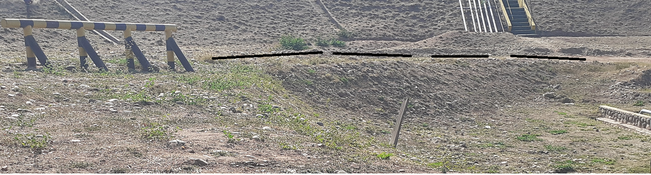
Figura 32. Imagen referencial ampliación de baranda
Por cada segmento de 6 metros se tienen 4 piezas de fundación, distribuidas entre las cuatro patas de la baranda metálica. Para esta actividad se estima que cada pata (bloque de la extensión metálica) tendrá una fundación/losa con las siguientes dimensiones referenciales: 1.6x0.8x0.37 metros (largo, ancho, profundo). De manera similar a las demás fundaciones, la fundación deberá tener su correspondiente hormigón pobre extendido en todo el perímetro de la fundación en 10 centímetros. La siguiente tabla muestra los cómputos métricos principales asociados a una fundación:

EQUIPO | EXCAVACIÓN [M³] | H° A° (H21) | H°P° (H8) | FIERRO (1/2”)
 |  | [M³] | [M³] | [Kg] (0.9 Kg/m)
Fundación | 2.1 | 0.48  5 | 0.1 | 32
Total | 42 | 9.6 | 2 | 640

Para las tareas descritas en este punto el Proponente debe tomar en cuenta los siguientes lineamientos:

            - La resistencia característica del hormigón será FC=210 Kg/cm² a los 28 días y deberá estar acorde a ASTM C-150 en su última revisión para cemento Portland y C-33-76A para agregado. El contenido mínimo de cemento deberá ser de 340 Kg/m3.
            - La resistencia característica del hormigón pobre debe ser de FC=80 Kg/cm² con un espesor de 50 mm y un sobre-ancho de 100 mm en todos los lados del área de vaciado (por cada fundación).
            - En todos los casos el tamaño grueso del agregado para el hormigón debe ser menor o igual a 1”.
            - El agua, tanto para el amasado como para el curado del hormigón debe ser limpia y sin presencia de sustancias orgánicas ni aceites, ni grasas. La temperatura del agua para la preparación del hormigón debe ser superior a los 5°C.
            - El hormigón debe contener aditivo sika o similar, con una dosificación de 1 kg de sika por 50 kg de cemento en los elementos que se encuentren en contacto con el suelo.
            - Todos los elementos metálicos deben estar protegidos con pintura epóxica conforme a requerimientos de YPFB-TR.
            - El recubrimiento del acero debe ser de 5 cm (armadura).
            - El límite de fluencia del acero debe ser de FYK= 5000 Kg/cm², así mismo, todas las barras deben estar limpias y sin corrosión.
            - Se debe considerar una excavación de 500 mm por debajo de la fundación y rellenar con material seleccionado del lugar en capas no mayores a 200 mm, debiendo alcanzar el 95% del proctor T-180 modificado.
            - Los pernos de anclaje, tuercas, volandas deben ser galvanizados y acorde a: ASTM A-193 Gr. B7 (perno), ASTM A-194 Gr 2H o ASTM A563 Gr A (tuerca), ASTM A-36 (volanda).
            - El adhesivo a emplear debe ser Hilti tipo Hit-HY-200 (para pernos y hormigón).
            - La baranda metálica deberá estar embebida a la losa/fundación.

Una vez se terminen los trabajos en el sector, la Contratista deberá dejar el terreno en un estado igual o mejor al encontrado antes.

Se aclara nuevamente que dentro del precio ofertado para esta tarea, el proponente debe considerar toda la mano de obra (excavaciones, movimiento de suelos, rellenos, compactación, nivelación, etc.), así como la provisión de todos los equipo, materiales y accesorios necesarios para realizar la extensión de la baranda, tales equipos, materiales y/o accesorios son pero no se limitan a: mezcladora, cemento, agregados, hormigón, relleno por capas, muro de contención para el relleno, apoyos para los muros, gradas, compactado, áreas verdes, fierro corrugado, fierro liso, planchas metálicas, pernos de anclaje, planchas antideslizantes, fierros angulares, pletinas, abrazaderas metálicas, refuerzos metálicos, pernos simples, pernos U, tuercas, volandas, pernos de anclaje, soporteria, aditivos, pintura, consumibles, y cualquier otro accesorio necesario para la correcta construcción de la baranda.
    - ACERAS [C.13.3.]
Las empresas que se postulen a la adjudicación del servicio deben tomar en cuenta en su oferta la construcción de 60 metros lineales de aceras a ser instalados en diversas áreas del proyecto (perímetro pozo slop, perímetro P. Medición, cabezales de succión y descarga, perímetro CCDE, perímetro Flare y otros). Para este trabajo, el plano de referencia es el TJ-E211-CI-00-11-01, sin embargo, los planos finales de ubicación y forma de construcción de las aceras saldrán de la etapa de revisión y validación de ingeniería. La dimensión de cada bloque de acera será conforme al plano citado (1200x2500 mm). Se aclara que la cantidad de metros lineales son referenciales, pudiendo emplearse la cantidad total o no de los sesenta metros lineales.

Para esta tarea se deben tomar en cuenta los siguientes lineamientos:

            - La resistencia característica del hormigón será FC=210 Kg/cm² a los 28 días y, deberá estar acorde a ASTM C-150 en su última revisión para cemento Portland y C-33-76A para agregado. El contenido mínimo de cemento deberá ser de 340 Kg/m3.
            - La resistencia característica del hormigón pobre debe ser de FC=80 Kg/cm² con un espesor de 50 mm y un sobre-ancho de 100 mm en todos los lados del área de vaciado de la acera.
            - En todos los casos el tamaño grueso del agregado para el hormigón debe ser menor o igual a 1”.
            - El agua, tanto para el amasado como para el curado del hormigón debe ser limpia y sin presencia de sustancias orgánicas, ni aceites, ni grasas.
            - El límite de fluencia del acero debe ser de FYK= 5000 Kg/cm², así mismo, todas las barras deben estar limpias y sin corrosión.
            - Antes de realizar la acera se debe compactar el suelo natural a una densidad máxima del 95% según ensayo proctor T-180 modificado. Posterior a esto se debe añadir una capa de arena de 50 mm de espesor y finalmente una capa de hormigón pobre.
            - Cada hormigón expuesto debe incluir un biselado (chaflán) en los filos perimetrales de 25 mm.

La siguiente tabla muestra los cómputos métricos principales asociados a las tareas descritas en el presente ítem, la misma corresponde a una sección de 1.2*2.5 metros (3 m2) y, el total de 24 secciones que equivalen a 60 metros lineales.

EQUIPO | EXCAVACIÓN [M³] | H° A° | H°P° (H8) | MALLA
 |  | [M³] | [M³] | [M²]
Acera | 0.756 | 0.45  5 | 0.175 | 3
Total | 18.15 | 10.8 | 4.2 | 72

Se aclara que dentro del precio ofertado para esta tarea, el proponente debe considerar toda la mano de obra (excavaciones, movimiento de suelos, rellenos, compactación, nivelación, cimentación, etc.), así como la provisión de todos los materiales y accesorios necesarios para realizar las aceras, tales materiales y/o accesorios son pero no se limitan a: cemento, agregados, hormigón, relleno por capas, muro de contención para el relleno, apoyos para los muros, gradas, compactado, áreas verdes, fierro corrugado, fierro liso, planchas metálicas, pernos de anclaje, planchas antideslizantes, fierros angulares, pletinas, abrazaderas metálicas, refuerzos metálicos, pernos simples, pernos U, tuercas, volandas, pernos de anclaje, soporteria, aditivos, pintura, consumibles, y cualquier otro accesorio necesario para la correcta ejecución de los trabajos.

  - EXCAVACIONES, RELLENOS, COMPACTACIÓN. [C.14.]
Las empresas postulantes a la adjudicación del servicio de construcción deben considerar en su cotización todas las excavaciones requeridas, sean estos necesarios para obras civiles, mecánicas, eléctricas, instrumentación, u otras. Cada excavación y/o zanja deberá ser rellenada y compactada acorde a los planos y documentos producto de la adecuación, revisión y validación de ingeniería.

Para la parte civil se debe contemplar la ejecución de todas las excavaciones que se requieran para las fundaciones, losas, reubicaciones, reposiciones, soportes, y otros requeridos mencionados en el presente documento y los demás anexos. La excavación, se deberá ejecutar de acuerdo a las medidas especificadas en los planos de la adecuación, revisión y validación de ingeniería (aprobada por YPFB-TR). El relleno de reposición, la compactación y otros relacionados deberá ser aprobados por YPFB-TR, antes y después de su realización.

¡ | NOTA 9:  Se aclara que todas las tareas de excavación en predios de estación Villa Montes debe ser realizada de manera manual, a fin de no causar daños a posibles instalaciones enterradas no identificadas y haciendo uso de un detector de metales.

Figura 33. Imagen referencial de ubicación de cámaras ELT.
Para fines de cotización, se han estimado los siguientes volúmenes de excavación, mismos que durante la etapa de ingeniería serán optimizados, pudiendo o no emplearse los volúmenes totales de excavación. En el caso de tendido de conduits eléctricos y tuberías de proceso, se deberá añadir una capa de protección de hormigón pobre (H°P°) rojo de 5 centímetros de espesor, que cubra la totalidad de los conduits, de tal forma que este se comporte como una bóveda cimentada, una cinta de advertencia amarilla y, finalmente el relleno de tierra compactada (El plano de referencia para la excavación de conduit es TJ-E211-IC-00-08-07 de 133). Se deberá tener mucho cuidado con los cruces de camino, porque los trabajos en estas áreas deben ser planificadas de tal forma que no se perjudique el transporte de los camiones cisterna. La compactación final de los cruces afectados deberá ser mejor a la encontrada antes de su excavación, esto porque debe soportar el alto tráfico y peso de los camiones, sin que se produzcan hundimientos.

Excavaciones para tendido de conduit eléctrico:

La figura 33 muestra gran parte de las excavaciones que se deben realizar para tendido de conduits y además comunicar las cámaras CE-03, CE-05, CE-06-CE-07, PB-XX y CE-08 (Ruta eléctrica #1), siendo PB-XX cajas de paso que se instalarán a la altura de la caseta de documentos existente (círculo azul en la figura 33). Sin embargo, se aclara al Proponente que la excavación más probable de realizar es la que se encuentra en medio de CE-03 y CE-05, quedando el resto del tendido de conduit aéreo hasta pasar las cajas PB-XX, para volverse a enterrar antes de la plataforma de tanques salchichas, de tal forma que la excavación llegue con conduits enterrados hasta la cámara CE-08.

Por otro lado, la figura 34 muestra de manera referencial las excavaciones que deben realizarse para la canalización de la parte de potencia y mando de los ocho equipos en el descargadero de GLP. Para esto la excavación y conduits deben salir de la cámara CE-05 y dirigirse hacia los respectivos equipos, teniendo en cuenta que la canalización es independiente para cada equipo y botonera.
Excavación, relleno, compactación Ruta eléctrica # 1
DESDE | HASTA | EXCAVACIÓN SIN PICADO [M³] | EXCAVACIÓN CON PICADO [M³] | H°P° [M³]
CE-03 | CE-05 | 40 |  | 2.95
CE-05 | Varios |  | 30 | 1,5
CE-06 | CE-07 | 0
CE-07 | PB-XX | 0 | 1 | 0.05
PB-XX | CE-08 | 14 |  | 0.7
Excavación, relleno, compactación Ruta eléctrica # 2

CE-03 | Bomba Diesel | 6 |  | 0.3
CE-03 | Iluminación 4 | 4 |  | 0.2
CE-03 | Tomacorriente | 8 | 2 | 0.5

Para las excavaciones en este sector, el Proponente deberá realizar un sondeo previo, de tal forma que al momento de ejecutar las obras no se encuentre con interferencias como ser: tuberías enterradas, conduit enterrado, sistema contra incendio, malla de puesta a tierra u otro, que provoquen retrasos en las obras. La mejor forma de realizar la construcción será tratar de evitar las interferencias, sin embargo, en caso de no poderse, el Proponente deberá contemplar en su alcance el reubicar las mismas, de tal forma que no perjudique la construcción del muro contra incendio, ni perjudique a otras obras o áreas.

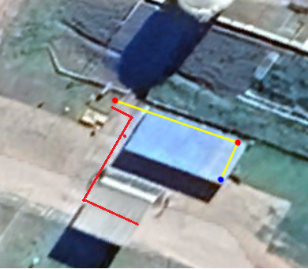
Figura 34. Imagen referencial para trazo de excavaciones descargadero de GLP

La figura 35 muestra de manera referencial las excavaciones que deben realizarse para la canalización de la parte de potencia de la bomba de Diésel (P-0101), así como de la canalización para la iluminación en la plataforma (primer nivel) y su extensión hasta uno de los tomacorrientes. Toda la excavación deberá salir de la cámara CE-03.

Para las excavaciones en este sector, el Proponente deberá realizar un sondeo previo, de tal forma que al momento de ejecutar las obras no se encuentre con interferencias como ser: tuberías enterradas, conduit enterrado, sistema contra incendio, malla de puesta a tierra u otro, que provoquen retrasos en las obras. La mejor forma de realizar la construcción será tratar de evitar las interferencias, sin embargo, en caso de no poderse, el Proponente deberá contemplar en su alcance el reubicar las mismas, de tal forma que no perjudique la construcción del muro contra incendio, ni perjudique a otras obras o áreas.

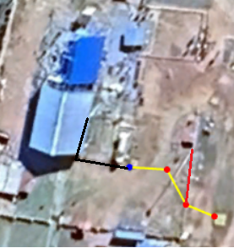
Figura 35. Imagen referencial trazo de excavaciones en Ruta eléctrica #2.
Excavación, relleno, compactación Ruta eléctrica # 3
DESDE | HASTA | EXCAVACIÓN SIN PICADO [M³] | EXCAVACIÓN CON PICADO [M³] | H°P° [M³]
CE-04 | Yuba | 13 | 1 | 0.7
CE-04 | Lub-01 | 6 | 4 | 0.5
CE-04 | Iluminación 3 | 14 | 0.5 | 0.73
CE-04 | Iluminación 1 | 9 | 0.5 | 048
CE-04 | tomacorriente | 3 | 1 | 0.2

La figura 36 muestra de manera referencial las excavaciones que deben realizarse para la canalización de la parte de potencia de los cuatro equipos (yuba, bombas, lubricador), iluminación para el sector puente de medición, iluminación pozo Slop, iluminación sala de unidades principales, segundo tomacorriente y tomacorriente prover así como de la canalización para la iluminación en la plataforma (primer nivel) y su extensión hasta uno de los tomacorrientes. Toda la excavación deberá salir de la cámara CE-03.

Para las excavaciones en este sector, el Proponente deberá realizar un sondeo previo, de tal forma que al momento de ejecutar las obras no se encuentre con interferencias como ser: tuberías enterradas, conduit enterrado, sistema contra incendio, malla de puesta a tierra u otro, que provoquen retrasos en las obras. La mejor forma de realizar la construcción será tratar de evitar las interferencias, sin embargo, en caso de no poderse, el Proponente deberá contemplar en su alcance el reubicar las mismas, de tal forma que no perjudique la construcción del muro contra incendio, ni perjudique a otras obras o áreas.

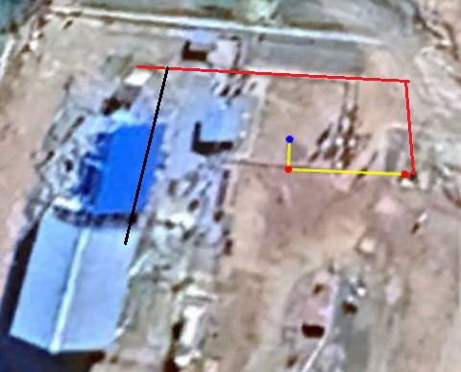
Figura 36. Imagen referencial de cámara CE-10

Excavación, relleno, compactación Ruta eléctrica # 4
DESDE | HASTA | EXCAVACIÓN SIN PICADO [M³] | EXCAVACIÓN CON PICADO [M³] | H°P° [M³]
e-house | S. Control | 3.2 (UPS-TD6) | 0.6 | 0,2
e-house | UPS-01 | 3.2 | 0.6 | 0,2
e-house | GEN-01 |  | 2.5 | 0,14
e-house | Iluminación C | 3 (GEN) | 4 | 0,35

La figura 37 muestra de manera referencial las excavaciones que deben realizarse para la canalización de la parte de potencia de generador, UPS-01, TD-06 e iluminación complementaria. Para UPS-01 y TD-06 se aprovechará la cámara CE-10 a ser adecuada en este alcance. La excavación debe realizarse con mucho cuidado puesto que no se debe tocad las fundaciones del e-house, generador, ni banco de carga. Solo se permitirá la excavación en la acera que bordes las fundaciones.

Para las excavaciones en este sector, el Proponente deberá realizar un sondeo previo, de tal forma que al momento de ejecutar las obras no se encuentre con interferencias como ser: tuberías enterradas, conduit enterrado, sistema contra incendio, malla de puesta a tierra u otro, que provoquen retrasos en las obras. La mejor forma de realizar la construcción será tratar de evitar las interferencias, sin embargo, en caso de no poderse, el Proponente deberá contemplar en su alcance el reubicar las mismas, de tal forma que no perjudique la construcción del muro contra incendio, ni perjudique a otras obras o áreas.

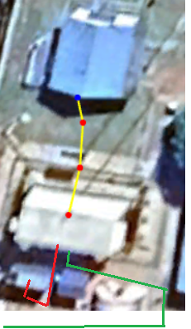
Figura 37. Imagen referencial de cámara CE-10

Excavación, relleno, compactación Ruta eléctrica # 5
DESDE | HASTA | EXCAVACIÓN SIN PICADO [M³] | EXCAVACIÓN CON PICADO [M³] | H°P° [M³]
CCDE | JB-200A | 8 | 3 | 0,6
JB-200A | JB-03 | 0
JB-03 | JB-06 | 0
JB-06 | flare | 0

La figura 37 muestra de manera referencial las excavaciones que deben realizarse para la canalización de la parte de potencia de generador, UPS-01, TD-06 e iluminación complementaria. Para UPS-01 y TD-06 se aprovechará la cámara CE-10 a ser adecuada en este alcance. La excavación debe realizarse con mucho cuidado puesto que no se debe tocad las fundaciones del e-house, generador, ni banco de carga. Solo se permitirá la excavación en la acera que bordes las fundaciones.

Excavaciones para tendido de conduit instrumentación:

Excavación, relleno, compactación Ruta instrumentación # 1
DESDE | HASTA | EXCAVACIÓN SIN PICADO [M³] | EXCAVACIÓN CON PICADO [M³] | H°P° [M³]
e-house | CI-02 | 28 | 5 | 2
S. Ctlr. | CI-02 | 18 | 2 | 1

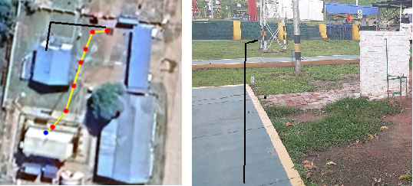
Figura 38. Imagen referencial de cámara CE-10

Excavación, relleno, compactación Ruta instrumentación # 2
DESDE | HASTA | EXCAVACIÓN SIN PICADO [M³] | EXCAVACIÓN CON PICADO [M³] | H°P° [M³]
CI-02 | P. Medición | 27 |  | 1,35
CI-02 | UBPs | 14 | 16 | 1,5
CI-02 | Puente Gas | 12 | 1 | 0,65
CI-02 | Botoneras ubp | 3 | 3 | 0,3
CI-03 (CE-07) | Botoneras | 6 | 8 | 0,7
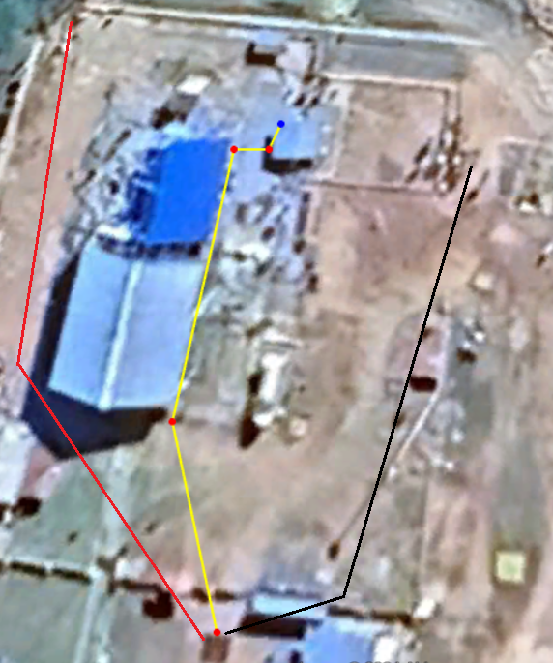
Figura 39. Imagen referencial de cámara CE-10

Excavación, relleno, compactación Ruta instrumentación # 3
DESDE | HASTA | EXCAVACIÓN SIN PICADO [M³] | EXCAVACIÓN CON PICADO [M³] | H°P° [M³]
e-house | UPS | 6 | 2 | 0,4
e-house | COM-01 | 4 | 2 | 0,3  ,3
e-house | GEN |  | 3 | 0.2

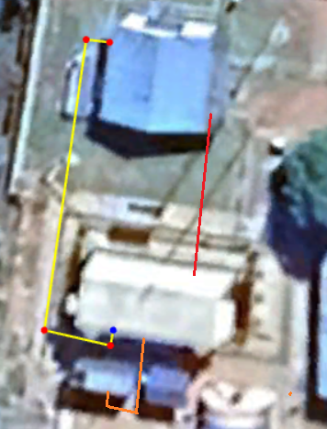
Figura 40. Imagen referencial de cámara CE-10
Excavación, relleno, compactación Ruta instrumentación # 4
DESDE | HASTA | EXCAVACIÓN SIN PICADO [M³] | EXCAVACIÓN CON PICADO [M³] | H°P° [M³]
CCDE | Cajas | 18 | 2 | 1
Cajas | PBA-1800
PBA-1800 | Flare
Cajas | TK-191 | 15 | 2 | 0,85
CCDE | DV- | 3 |  | 0,15
Cajas | FD- | 13 | 2 | 0,75

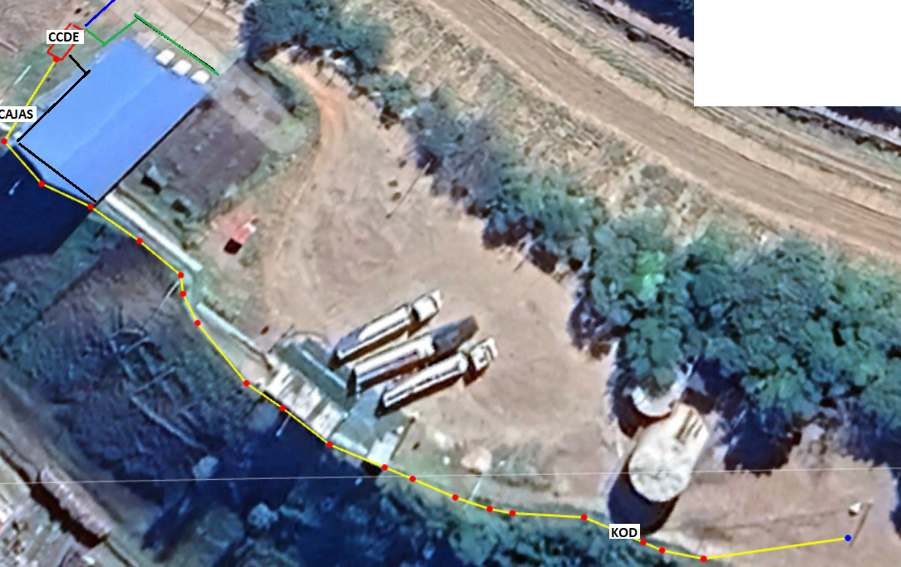
Figura 41. Imagen referencial de cámara CE-10

¡ | NOTA 10:  Toda excavación debe quedar protegida frente a filtraciones y acciones de erosión o desmoronamiento por parte de las aguas de escorrentía. El Proponente debe tomar medidas oportunas para asegurar que las características geométricas permanezcan inamovibles.  Se medirá el volumen teórico (Plano) ejecutado correspondiente a la sección teórica de la fundación(losa/cimentación/canalización/cámara). No se incluirán en la medición incrementos de excavación no autorizados, ni tampoco rellenos para reconstruir secciones, ni otras excavaciones que el Proponente/Contratista realice para facilitar su trabajo.  Se medirá la excavación una vez realizada y antes de que sobre ella se efectúe algún tipo de relleno. No se aceptarán “mediciones” imaginarías si el Proponente/Contratista cerrase la excavación antes de realizar la medición.
Excavaciones para tendido de tubería de GLP (cruce de camino)

La línea amarilla en la figura 42 muestra de manera referencial la excavación, relleno y compactación que debe realizarse para el tendido de tubería de 6” a emplearse para el transporte de GLP y, el tendido de conduit de 1” para la fibra óptica. Como se observa en la figura, la excavación parte de la succión de las bombas booster nuevas, cruza el camino, posteriormente tiene un tramo aéreo y finalmente vuelve a enterrarse para salir al parral de tuberías del sector tanques atmosféricos (nivel 2). Para el tendido de la línea de 6” se pretende seguir una ruta similar a las tuberías existentes, de tal forma que pueda aprovecharse al máximo el parral de tuberías y los trazos actuales. La excavación debe realizarse con mucho cuidado, puesto que se tienen líneas enterradas en servicio (GE, DO, GP, Alivios, Sistema contra incendio). Para esta actividad se debe presentar un plan de trabajo que contemple el análisis de todos los riesgos y las medidas que se tomarán para evitar los mismos.

Se estiman un total de 64 m³ de excavación para el tendido de la tubería y conduit, teniendo como referencia una longitud de 45 metros por 0.8 metros de ancho y 2 metros de profundidad. El Proponente debe tomar en cuenta que la excavación para el conduit (mostrado en rojo) debe partir de la cámara CE-04, debiendo aprovecharse esta excavación para otras canalizaciones.

A fin de disipar las cargas que se originen durante el paso de camiones cisterna por el camino de subida a los tanques de GLP, la empresa contratista deberá colocar una loza de por lo menos 2 metros de ancho y 30 centímetros de espesor por encima de la trayectoria de cruce de todo el camino, la loza a instalar deberá ser vaciada en un armazón de fierro corrugado a fin de ofrecer la resistencia necesaria. El calculo de disipación de las cargas durante el paso de camiones cisterna deberá ser calculada en la fase de revisión y validación de la ingeniería, afectándola por un 40% al cálculo obtenido por seguridad.

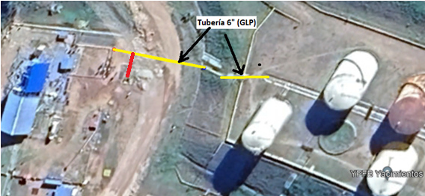
Figura 42. Imagen referencial de cámara CE-10

Excavaciones para el sistema de puesta a tierra

Para el sistema de puesta a tierra, el Proponente debe contemplar en su oferta la excavación, relleno y compactación de 30 m³, mismos que servirán para las tres mallas de puesta a tierra a instalarse (ver anexo E-8 “Obras Eléctricas”) y las derivaciones para “equipotenciar” el sistema. La profundidad de la excavación para las mallas se estima en 0.8 metros, siendo su ancho 0.3 metros.

Excavaciones tuberías del Sistema de Agua Contra Incendio

En el sector de tanques salchicha (tercer nivel) se instalará un nuevo sistema de ductos que tendrán la función de refrigerar los tanques. Para realizar estos trabajos se requiere de excavaciones, puesto que se cambiarán las líneas actuales de 2” por una de 4”.

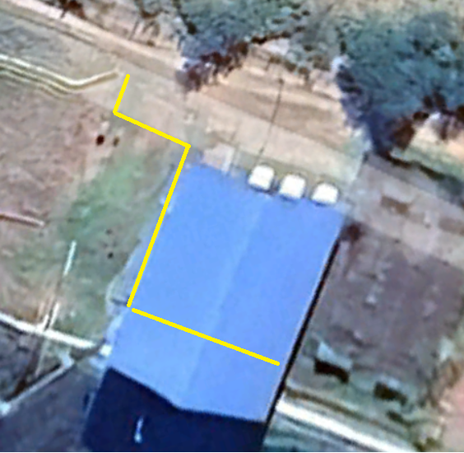
Figura 43. Imagen referencial de cámara CE-10

DESDE | HASTA | EXCAVACIÓN SIN PICADO [M³] | EXCAVACIÓN CON PICADO [M³]
Matriz | Muro | 18 | 0
Muro | TK-189 | 36 | 14
Muro | TK-190
Muro | TK-191

Se aclara que, dentro del precio ofertado para esta tarea, el proponente debe considerar la provisión de todos los materiales, accesorios, y mano de obra necesarios para realizar las tareas: obras civiles, cemento, agregados, impermeabilizante, fierro corrugado, fierros liso, planchas metálicas, pernos de anclaje, planchas antideslizantes, fierros angulares, pletinas, refuerzos metálicos, perfiles UPN, pernos, tuercas, volandas, “soporteria”, sellos, conduits rígidos, conduits flexibles, escalerillas porta-cable, barras de cobre para tierra, parrilla, codos, niples, cuplas, uniones, patentes, consumibles, puestas a tierra, y cualquier otro material, accesorio, o trabajo necesario para la correcta realización de las tareas descritas en el presente ítem y a conformidad de YPFB-TR.

  - PINTADO DE TUBERÍAS, ESTRUCTURAS METÁLICAS, CONDUITS, ACERAS, LOSAS, FUNDACIONES, SOPORTES, PASARELAS, ESCALERAS, LETREROS DE SEÑALIZACIÓN Y OTROS. [C.15.]
Las empresas proponentes a la adjudicación del servicio de construcción deben considerar en su cotización el pintado de todos los elementos componentes del proyecto: bases cimentadas, fundaciones, losas, pasarelas, grating, soportes, cumbreras, válvulas, plataformas, escaleras, equipos, conduits (indicando origen y destino), tuberías (indicando sentido de flujo, presión, producto), barandas, rodapiés, postes, letreros de señalización, y todo lo requerido por YPFB-TR.
El pintado de lo mencionado anteriormente deberá ser realizado acorde al estándar de colores de YPFBTR. (ITO010).
    - PINTADO DE ACERAS, FUNDACIONES, CAJAS, CONDUITS, LETREROS Y OTROS.
El Contratista deberá considerar al menos los siguientes letreros “reflectivos” y/o señaléticas, mismas que deberán ser realizadas acorde a los requerimientos de YPFB-TR, por lo menos 1 letrero por leyenda:

- Uso obligatorio de EPP (con el dibujo de lo requerido)
- Riesgo eléctrico
- Riesgo de explosión
- No fumar
- Ducha, lava ojos.
- Equipo caliente.
- Solo personal autorizado
- Mantener cerrado
- Extintor
- Alto voltaje
- Prohibido fumar
- Caídas a distinto nivel
- Superficie caliente
- Prohibición de uso teléfonos móviles.

También deberá incluir en su propuesta al menos cuatro letreros adhesivos de riesgo eléctrico o similar, que deberán ser pegados en los equipos al interior y exterior como ser tablero, gabinetes, etc. Los letreros adhesivos deberán ser acordes a los requisitos de YPFB-TR. Adicionalmente el Contratista deberá pintar el TAG del equipo, nombre del equipo, y logo de YPFBTR en todos los ambientes/equipos del proyecto (sala de bombas, puente de medición, sala de generación, tanques presurizados, etc.), tapas de cámaras de conduits, y otros requeridos.

Se aclara que dentro del precio ofertado para esta tarea, el Contratista debe considerar la mano de obra completa, así como la provisión de todos los materiales y accesorios necesarios para realizar las tareas, tales materiales y/o accesorios son pero no se limitan a: letreros “reflectivos”, señales éticas, material para letreros, letreros adhesivos, planchas metálicas resistentes a la corrosión, pernos de anclaje, pernos simples, tuercas, volandas, pernos de anclaje, “soporteria”, aditivos, pintura, consumibles, y cualquier otro accesorio necesario para el correcto pintado, señalización, y similares requeridos.

Dentro del paquete de licitación (ANEXO E-3) se incluye un típico de señales de seguridad para los sitios de YPFB-TR, con dimensiones y diagramas como referencia.
    - PINTADO DE TUBERÍAS Y ESTRUCTURAS METÁLICAS
Arenado abrasivo a metal blanco
El arenado abrasivo deberá realizarse en base al instructivo de trabajo ITM.072, en donde se dan los lineamientos sobre la preparación de la superficie acorde a los estándares SSPC y NACE, recomendaciones de seguridad, pruebas y otros. El grado de limpieza deberá ser acorde al tipo de revestimiento a aplicarse, junto a los requerimientos de YPFB-TR.
Para esta actividad se estiman 300 m² de limpieza mediante arenado abrasivo, mismos que incluyen tuberías y estructuras metálicas.

Pintado tricapa pintura epóxica
El procedimiento de revestimiento deberá ser acorde a las recomendaciones del fabricante y el instructivo de trabajo ITM.121 más sus anexos. Todos los materiales y procedimientos a emplearse para el pintado/revestimiento deberán definirse en la etapa de ingeniería. Para esta actividad se estima el pintado/revestimiento de 300 m², distribuidos entre las diferentes tuberías y estructuras metálicas.

¡ | NOTA 11:  En todos los casos, se aclara que el uso de todo recubrimiento de pintura debe estar conforme al procedimiento ITO.010 anexo al presente DBC (ANEXO E-3), el uso de colores aplica a todas las disciplinas: eléctrica, instrumentación, control, mecánica, comunicaciones y civil.

  - PUESTA A TIERRA Y “EQUIPOTENCIACIÓN”
El Proponente deberá realizar y verificar la puesta a tierra y “equipotenciación” de los sistemas y equipos al interior y exterior de la Sala de Control y Distribución Eléctrica (tomacorrientes, equipos, etc.). Todas las puestas a tierra en el interior/exterior de la edificación deberán estar completamente terminadas y conectadas a los puntos de puesta a tierra de manera independiente, no se aceptará conexiones tipo margarita.

Todas las partes metálicas expuestas que no transporten corriente, incluidos los accesorios como ser escalerillas, conduits, soportes de tuberías, chasis de tableros, etc. deberán estar conectadas eléctricamente a la barra de puesta a tierra. El sistema de puesta a tierra debe proporcionar conexión a tierra para todos los equipos y sistemas, incluyendo la estructura de la ampliación de la edificación. Las puestas a tierra de soportes, cajas de paso, tierra de conduits en cámaras, tableros en campo y otros relacionados deberá salir del punto más cercano.

Cada punto de puesta a tierra de equipos se conectará a la barra correspondiente, por tanto, el hecho de desconectar un punto de puesta a tierra no debe afectar de ninguna manera a los puntos restantes.

En los diagramas desarrollados en la etapa de ingeniería, el Proponente deberá mostrar los puntos de puesta a tierra a realizar para toda la Estación, “equipotenciación” con la malla principal, barras de tierra en tableros, etc., mismas que deberán ser acordes a lo requerido por YPFB TRANSPORTE S.A.

Toda la mano de obra, equipo, materiales y accesorios requeridos deben ser provistos por la empresa Proponente que se adjudique el servicio.
  - ELABORACIÓN DE PLANOS AS BUILT Y DATA BOOK DE TODO LO CONSTRUIDO.

Una vez culminada la fase de construcción, la empresa adjudicada al servicio de construcción deberá presentar el Data Book correspondiente (planos as-built y documentos), el mismo deberá representar (mediante planos, diagramas, Layouts, procedimientos de montaje y puesta en marcha, hojas de datos de accesorios y materiales utilizados, etc.) lo implementado en el proyecto.

  - VERIFICACIÓN Y PRUEBAS.
Se aclara que será responsabilidad del Contratista realizar las siguientes actividades:

Durante la actividad de hormigonado se realizarán los ensayos de calidad según norma, como ser ensayo de asentamiento con el cono de Abrams y la toma de muestra en cilindros testigos para su posterior rotura a las distintas edades (7, 14 y 28 días). Las roturas de probetas deberán realizarse en un laboratorio autorizado por YPFB-TR y deberán notificarse con anticipación.

La cantidad de material a mezclar estará dada por los ensayos de Dosificación de Hormigón para elaborar concreto H-21 y H-25. YPFB-TR podrá solicitar pruebas adicionales, control de calidad de dosificaciones, agregados, y otros que sean necesarios.

Los costos derivados de estas actividades deberán estar incluidos en los respectivos ítems donde sean ejecutadas.

  - RETIRO DE EQUIPOS Y/O MATERIALES QUE QUEDARÁN INUTILIZADOS.

Como parte del alcance del servicio las empresas proponentes a la adjudicación del servicio de construcción deberán contemplar en su cotización el retiro de todos los equipos, cajas de paso, materiales, y otros que fuesen sustituidos y sacados fuera de servicio. Para tal efecto los mismos deberán ser des-energizados, desconectados y transportados a Almacén Central de YPFB-TR bajo una orden de inventario, y con todas las condiciones de seguridad y cuidando la integridad de los mismos. Los materiales que sean considerados como escombros deberán ser trasladados por el Proponente al punto de acopio defino durante las preventivas y desarrollo de ingeniería.

La Contratista presentara una lista de los equipos con sus respectivas descripciones y deposito en los almacenes de YPFB TR Oficina Central Santa Cruz.

Los costos derivados de esta actividad deberán ser incluido en el ítem “Desmovilización”

- EQUIPOS Y MATERIALES NECESARIOS

A continuación de manera referencial se lista los equipos para la ejecución de los trabajos, la Contratista deberá analizar y proveer todos los equipos necesarios para la correcta ejecución de las obras.

- Herramientas manuales de excavación y movimiento de tierras.
- Equipos para el transporte vertical de materiales y/o equipos (p.e. camión grúa)
- Equipos para la compactación y terminación (p.e. compactadora vibratoria)
- Equipos para la producción de hormigón (p.e. mezcladoras, bombas)
- Camionetas
- Andamios
- Grupo electrógeno para actividades de la contratista
- Máquinas de soldar (Moto-soldadoras)
- Martillos, taladros, carretillas, amoladoras
- Mezcladora
- Vibradora de aguja de inmersión
- Estación Total
- Nivel de Ingeniero

¡ | NOTA 12:  La Contratista deberá considerar que todos los equipos, materiales, y accesorios a emplearse deberán contar con la aprobación de YPFB-TRANSPORTE S.A.

- CARACTERÍSTICAS TÉCNICAS DE LOS MATERIALES DE CONSTRUCCIÓN.
  - Cemento.

El cemento a ser utilizado en los morteros será el Pórtland IP-30 de marca reconocida y definido por las normas bolivianas NB 011 o norma americana ASTM–C 595, o norma europea EN-197-1.

Los ensayos de recepción del cemento serán realizados siguiendo los métodos de procedimientos normalizados por la dirección de normas y tecnología.
El almacenamiento del cemento debe realizarse de tal manera que quede protegido de la humedad. En caso de utilizarse el cemento en bolsas no se permitirá el almacenamiento en filas de más de 10 bolsas. El cemento con grumos que no pueda disgregarse con facilidad con la mano será rechazado.

  - Agregados.

Todos los áridos y agregados serán procedentes de rocas preferiblemente silíceas debiendo evitarse los áridos resultantes de rocas friables o que puedan descomponerse por deshidratación o por oxidación, estas deberán serán el resultado de la disgregación de las rocas por agentes naturales o artificialmente mediante el chancado. El proveedor deberá entregar el certificado de procedencia del material y este deberá cumplir los requisitos establecidos en el manual del contratista. Su forma geométrica debe ser redondeada o angulosa, prohibiéndose empleo de gravas planas o en forma de agujas. Las granulometrías de los agregados deberán proveerse en dos grupos separadamente, o sea: arena o agregado fino y grava o agregado grueso. La granulometría deberá encontrarse dentro de los límites anotados en los siguientes cuadros.

Límites de graduación de las gravas
Tamiz No. | Abertura en mm | % que pasa
3/8”  No 4  No 8  No 16  No 30  No 50  No 100 | 9.52  4.76  2.38  1.19  0.59  0.297  0.149 | 100  95 a 100  80 a 100  50 a 85  25 a 60  10 a 30  2 a 10

  - Agregado fino (Arena).

Debe ser de origen feldespático o cuarzoso, producto natural de la desintegración de las rocas, debiendo contener por lo menos 95 % de granos menores.

Deberá cuidarse que la arena se encuentre limpia, libre de arcillas y materias orgánicas tales como ramas, hojas y demás, cuya presencia dará origen a su rechazo.

  - Agregado grueso (Grava).

Los agregados gruesos o gravas a emplearse deberán estar completamente libres de materiales orgánicos, por ser gravemente perjudiciales a la resistencia de los hormigones.

La grava debe estar exenta de arcilla o de barro adherido a sus granos. Las gravas o ripio deben estar completamente limpios y lavados cumpliendo con la granulometría exigida en el proyecto, pudiendo ser chancados o rodados conforme aprobación de YPFB TRANSPORTE S.A. y su respectivo certificado de procedencia y permiso ambiental.

  - Agregado para construcción.

El agua para el amasado de los hormigones debe ser limpia, preferiblemente potable, desprovista de impurezas que suelen encontrarse en: pozos artesianos, aguas estancadas, pantanos, ríos con arrastre de materia orgánica, etc. No deberá tener mal olor, generalmente de emanaciones sulfurosas o tener reacción ácida.

Se prohíbe expresamente usar aguas provenientes de fuentes termales o minerales, y de las fábricas que contengan vestigios de aceite, grasa, azúcar, sales de potasio y otras sales resultantes de las industrias tales como: mineras, curtiembres, tintorerías, laboratorios químicos, etc. La temperatura del agua durante la preparación de los hormigones deberá ser superior a 5ºC. La provisión de agua será responsabilidad del contratista. Toda el agua para construcción debe ser provista por el contratista, por tanto, el manejo y control es de entera responsabilidad de la empresa adjudicada al servicio de construcción.
  - Ladrillos.

El ladrillo a ser utilizado debe ser de arcilla del tipo macizo, de medidas geométricas standard y su cocción deberá ser a alta temperatura permitiendo el templado adecuado y conforme norma boliviana.

La calidad de los ladrillos deberá sujetarse a las normas bolivianas NB 2.5 – 001 y NB 2.5 – 002, y su inspección será por lote de ladrillos (3000 pza.) de acuerdo a las dimensiones estándares. Todos los ladrillos deberán ser de primera calidad, con tamaño y color uniforme, estarán bien cocidos emitiendo un golpe metálico y deben estar libres de grietas, sales, granos de carbonato de calcio y otros efectos que puedan influir en su calidad, reducir su resistencia o limitar su uso. Cuando se los golpee deben emitir un sonido metálico de campana, las superficies deben ser planas y los ángulos rectos (ladrillos de primera calidad).

  - Fierros y Acero de refuerzo para estructuras.

Los fierros para armadura deberán sujetarse a las normas bolivianas de construcción, la CBH-87 o NB-1225001. Las armaduras para estructuras de hormigón serán en barras de acero corrugado conforme a norma y solo podrán utilizarse barras lisas, en el caso de mallas electro soldadas.

  - Losas de viguetas pretensadas.

Las losas de entre piso serán de viguetas pretensadas debiendo seguir la forma y sentido que permita transmitir las cargas de uso funcional hacia la estructura del edificio, para luego ser transmitidas a las fundaciones; esta estructura deberá ser recalculada para garantizar la resistencia de toda la estructura respetando la NB-1225001.

Las viguetas deberán poseer un certificado que demuestre la calidad de su proceso productivo y su resistencia de acero y de hormigón, además de presentar su detalle de entramado.

  - Tintas y Barnices.

Paredes Interiores. - La Tinta a ser utilizada será a base de agua (Látex) y debe ser aplicada en superficies completamente limpias y libres de impurezas. Esta tinta Látex será compuesta de resinas acrílicas modificadas, pigmentos activos e inertes, espersantes, microbicidas no metálicos, algunos aditivos y agua. La tinta será de baja toxicidad conforme norma boliviana, de fácil aplicación y rápido secado. El color será definido en conformidad con YPFB TRANSPORTE S.A. y este tiene que estar identificado con el código del fabricante y no podrá ser manipulado en obra. Se recomienda “Coralar látex” o de similar calidad

Paredes Exteriores. - La Tinta a ser utilizada debe ser lavable y será a base de agua (acrílica) debiendo ser aplicada en superficies completamente limpias y libres de impurezas. Esta tinta acrílica lavable será compuesta de resinas acrílicas modificadas, pigmentos activos e inertes, espersantes, microbicidas no metálicos, algunos aditivos y agua. La tinta será de baja toxicidad conforme norma boliviana, de fácil aplicación y rápido secado. El color será definido en conformidad con YPFB TRANSPORTE S.A. y este tiene que estar identificado con el código del fabricante y no podrá ser manipulado en obra. Se recomienda “Coralmur” o tinta de igual o mejor calidad.
Superficies metálicas. - La Tinta a ser utilizada debe ser al aceite de baja toxicidad conforme norma boliviana, de fácil aplicación y rápido secado, el color será definido en conformidad con YPFB TRANSPORTE S.A. y su calidad será certificada por el fabricante. No se aceptarán tintas que dañen las partes metálicas.

  - Pruebas requeridas.

La contratista que se adjudique el servicio de construcción de las obras, debe tomar en cuenta la realización de las siguientes pruebas y otros que puedan requerirse de acuerdo a la normativa y leyes bolivianas:

- Resistencia característica de los hormigones, cuyo valor deberá ser aprobado por YPFB TRANSPORTE S.A.
- Antes de iniciar los vaciados, y luego de la presentación por parte de Contratista y aprobación de YPFB TRANSPORTE S.A. de los resultados de laboratorio de la calidad del agua y granulometría de los agregados, el contratista deberá presentar resultados de la rotura de probetas cilíndricas que demuestren que la dosificación y materiales propuestos por el contratista cumplen con la resistencia mínima especificada.
- Todos los ensayos y pruebas de laboratorio deberán ser realizadas en laboratorios certificados y aprobados por YPFB TRANSPORTE S.A.

Al inicio del vaciado del día y cada vez que lo solicite YPFB TRANSPORTE S.A. se realizará el control del asentamiento del hormigón mediante el Cono de Abraham, y el resultado del mismo no deberá exceder lo recomendado.

Para el control de la compactación de suelos se deberá realizar el Proctor T-180 Modificado para cada tipo de material de relleno que se utilice y en cada capa de suelo.

¡ | NOTA 13:  En todos los casos, se aclara que el sistema de control mediante el cual se realicen las pruebas de control de granulometría de los agregados, control de humedad de los agregados, verificación de la resistencia de las probetas de hormigón, y otros deberán realizarse de acuerdo a lo requerido por YPFB-TR y las normativas vigentes (CBH-87 o actual, por ejemplo).

- LISTA DE MARCAS DE MATERIALES UTILIZADOS EN YPFB TRANSPORTE S.A.

- Cemento EMISA
- Tigre plasmar
- Phoenix Contact
- Allen Bradley
- Weidmuller
- Westinhouse
- Concord
- ABB
- Siemens
- Schneider
- Eaton
- Cisco
- Wago
- Moxa
- Belden
- Crouse Hinds
- Appleton
- Imel
- Marlew
- Induscabos
- Nexans
- Cordeiro
- Centelsa
- Helukabel
- Furukawa
- Rittal
- Panduit
- Fisher
- Stahl
- Calpipe
- EGS
- Brady
- Thomas and Betts
- Vesda
- Notifier
- Honeywell
- Siemon
- SIKA

- COMPLEMENTOS.

- Cada cámara de paso de conduits debe incluir una barra de puesta a tierra de 100% cobre, con dimensiones de 80x3x0.5 cm. La misma debe incluir huecos correspondientes en toda la longitud.
- Todos los conduits deben tener el tag correspondiente (adherido al conduit), el mismo deberá estar hecho en material de acero inoxidable y con las letras grabadas. El tag deberá indicar claramente el origen y destino.
- Todos los cables de potencia deben llevar su correspondiente TAG termo-contraíble, indicando claramente ORIGEN/DESTINO (conforme a planos).
- El material a emplear para los TAGs de los cables, será de color blanco termo contraíble, con impresión Láser (Negro). No se acepta el uso de TAG´s adhesivos o autoadhesivos.
- Cada conductor del cable debe tener su correspondiente TAG termo contraíble impreso en laser.
- El código de color empleado para los cables de potencia será: Negro (Fase1), Rojo (Fase 2), Azul (Fase 3), Blanco (Neutro).
- El código de color empleado para los cables de potencia monofásicos será: Azul (Fase) y Blanco (Neutro).
- Los cables de tierra tendrán el color verde/amarillo en todos los casos.
- Todos los extremos de conduits deben incluir boquillas (bushing), y los conduits ya cableados deben contar con espuma de poliuretano en todos los casos. Los conduits de reserva deberán incluir una guía de alambre de extremo a extremo y posteriormente ser protegidos por el Contratista y tapados con plásticos o similar, de tal forma que el cierre sea hermético, y el posterior retiro de estas tapas para cableado sea simple.
- Todas las cámaras/cajas deben estar identificadas con su respectivo TAG pintadas/biñeteadas de manera resaltante.
- Todos los tableros deben tener su TAG correspondiente, y el material a emplear será Lamicoide de fondo blanco y letras grabas en Negro. También pueden ser pintadas (acorde a requerimiento de YPFB-TR).
- Todos los equipos deberán tener marcado su TAG de forma notoria, para equipos donde se cuente con el TAG correspondiente, el Contratista deberá suministrar el TAG como parte de su alcance. Si es que no se tuviera la superficie necesaria en el equipo para pintar el TAG, es decir que no sea posible el pintado, entonces se podrán emplear lamicoide, placa inoxidable.
- Todo conduit superficial debe ser pintado en su totalidad de inicio a fin y pintado el tag.

